TALLINNA TEHNIKAÜLIKOOL
Infotehnoloogia teaduskond
Tarkvarateaduse instituut

E-pood

Andmebaasid II (IDU0230)

Üliõpilane: | Hendrik Õunapuu, Werner Turban, Kristel Voit
Õpperühm: | IAPB (TAI)
Matrikli nr: | 155376 (186758), 154874 (186748), 155390 (186422)
e-meil: | Vazalemma888@gmail.com  Werner.Turban@ttu.ee  kristelvoit@me.com

Juhendaja: | Erki Eessaar

Tallinn
2018
Sisukord

1 Strateegiline analüüs 8
1.1 Terviksüsteemi üldvaade 8
1.1.1 Organisatsiooni eesmärgid 8
1.1.2 Infosüsteemi eesmärgid 8
1.1.3 Lausendid 9
1.1.4 Põhiobjektid 10
1.1.5 Põhiprotsessid 10
1.1.6 Põhilised sündmused 11
1.1.7 Tegutsejad 12
1.1.8 Asukohad 12
1.1.9 Terviksüsteemi tükeldus allsüsteemideks 12
1.2 Kauba funktsionaalse allsüsteemi eskiismudelid 13
1.2.1 Eesmärgid 13
1.2.2 Allsüsteemi kasutavad pädevusalad 14
1.2.3 Allsüsteemi poolt vajatavad registrid 14
1.2.4 Allsüsteemi ühe põhiprotsessi tegevusdiagramm 15
1.2.5 Allsüsteemi kasutusjuhtude eskiismudel 15
1.2.6 Mittefunktsionaalsed nõuded 18
1.3 Kauba registri eskiismudelid 20
1.3.1 Eesmärgid 20
1.3.2 Registrit kasutavad pädevusalad 21
1.3.3 Registrit teenindavad funktsionaalsed allsüsteemid 21
1.3.4 Infovajadused, mida register aitab rahuldada 21
1.3.5 Seosed teiste registritega 21
1.3.6 Ärireeglid 21
1.3.7 Registri kontseptuaalne eskiismudel 22
2 Detailanalüüs 24
2.1 Kauba funktsionaalse allsüsteemi detailanalüüs 24
2.1.1 Kasutusjuhtude mudel 24
2.2 Kauba funktsionaalse allsüsteemi vajatavate registrite detailanalüüs 31
2.2.1 Kontseptuaalne andmemudel 31
2.2.2 Andmebaasioperatsioonide lepingud 39
2.2.3 Registri põhiobjekti seisundidiagramm 43
2.3 CRUD maatriks 44
3 Füüsiline disain 45

4 Realisatsioon PostgreSQLis 49
4.1 Andmebaasi loomine 49
4.2 Skeemid 49
4.3 Domeenid 49
4.4 Tabelid ja arvujada generaatorid 49
4.5 Vaated 49
4.6 Protseduursed keeled 49
4.7 Trigeri funktsioonid ja trigerid 49
4.8 Reeglid 49
4.9 Funktsioonid 49
4.10 Indeksid 50
4.10.1 Välisvõtmete veergudele lisatavad indeksid 50
4.10.2 Täiendavad sekundaarsed indeksid 50
4.10.3 Funktsioonil põhinevad indeksid 50
4.11 Klassifikaatorite väärtustamise SQL laused 50
4.12 JSON formaadis lähteandmete laadimine 50
4.13 Täiendavate testandmete lisamine 50
4.14 Andmebaasi statistika kogumine 50
4.15 Päringu täitmisplaani näide 50
4.16 Rollid ja kasutajad 50
4.17 Üleliigsete õiguste äravõtmine 50
4.18 Õiguste jagamine 51
4.19 Andmebaasiobjektide kustutamine 51
4.19.1 Õiguste äravõtmine 51
4.19.2 Domeenide kustutamine 51
4.19.3 Tabelite ja arvujada generaatorite kustutamine 51
4.19.4 Vaadete kustutamine 51
4.19.5 Indeksite kustutamine 51
4.19.6 Funktsioonide ja trigerite kustutamine 51
4.19.7 Reeglite kustutamine 51
4.19.8 Kasutajate ja rollide kustutamine 51
5 Realisatsioon Oracles 52
5.1 Andmebaasi kohandamine keele- ja kultuurikeskkonnale 52
5.2 Skeem 52
5.3 Tabelid ja arvujada generaatorid. 52
5.4 Sünonüümid 52
5.5 Vaated 52
5.6 Paketid 52
5.7 Trigerid 52
5.8 Indeksid 52
5.8.1 Välisvõtmete veergudele lisatavad indeksid 53
5.8.2 Täiendavad sekundaarsed indeksid 53
5.8.3 Funktsioonil põhinevad indeksid 53
5.9 Klassifikaatorite väärtustamise SQL laused 53
5.10 XML formaadis lähteandmete laadimine 53
5.11 Täiendavate testandmete lisamine 53
5.12 Andmebaasi statistika kogumine 53
5.13 Päringu täitmisplaani näide 53
5.14 Rollid ja kasutajad 53
5.15 Õiguste jagamine 53
5.16 Andmebaasiobjektide kustutamise SQL laused 54
5.16.1 Õiguste äravõtmine 54
5.16.2 Tabelite ja arvujada generaatorite kustutamine 54
5.16.3 Sünonüümide kustutamine 54
5.16.4 Vaadete kustutamine 54
5.16.5 Indeksite kustutamine 54
5.16.6 Pakettide kustutamine 54
5.16.7 Trigerite kustutamine 54
5.16.8 Kasutajate ja rollide kustutamine 54
6 Kasutatud materjalid 55

NB! Kõik üliõpilased, kes ei tee õppeaines Andmebaasid I iseseisvat tööd kasutades MS Access andmebaasisüsteemi, peavad selle õppeaine iseseisva töö dokumendi lõpus esitama andmebaasi tabelite ja kitsenduste loomise SQL laused. Kes kasutavad MS Accessi, need taolisi lauseid esitama ei pea.

Autorideklaratsioon

Kinnitan, et olen koostanud antud töö iseseisvalt ning seda ei ole kellegi teise poolt varem hindamiseks/arvestuse saamiseks esitatud. Kõik töö koostamisel kasutatud teiste autorite tööd, olulised seisukohad, kirjandusallikatest ja mujalt pärinevad andmed on töös viidatud.

Hendrik Õunapuu, Werner Turban, Kristel Voit

Sissejuhatus (Andmebaasid II)

Tabel 1 esitab ülevaate andmebaasi ja rakenduse realisatsioonist.

Tabel 1 Sissejuhatus õppeaine "Andmebaasid II" töö tulemuse kohta.
Kasutatav andmebaasisüsteem ja versioon | PostgreSQL 11
Rakenduse loomise vahendid (arenduskeskkonnad, keeled ja nende versioonid) | PgApex 4.2.0 ja 4.2.1  SQL ja PostgreSQL,
Andmebaasi server (andmebaas PEAB olema apex.ttu.ee serveris) | apex.ttu.ee
PostgreSQL andmebaasi nimi (kui kasutate PostgreSQLi) | t155376
Oracle skeemi nimi (kui kasutate Oraclet) | -
Millise töökoha rakendus realiseerib? | Töötaja/juhataja
Rakenduse aadress (kui on veebirakendus) (rakenduse panek apex.ttu.ee serverisse pole kohustuslik; aadress tuleb esitada ka pgApex ja Oracle APEX rakenduse puhul) | http://apex.ttu.ee/pgapex/public/index.php/app/69/229
Rakenduse nimi (kui rakendus on tehtud pgApex või Oracle APEX keskkonnas) | KWH_Epood
Kui tegemist on kahekihilise klient-server süsteemiga ja rakendus on kasutaja arvutis, siis mida peab kasutaja arvutis tegema, et seda rakendust kasutada | -
Kasutajanimi ja parool rakendusse sisselogimiseks | -
Kui rakenduse failil on eraldi parool (nt MS Accessi korral – ei ole kohustuslik), siis mis see on? | -
Millistes vormides (MS Accessi korral), lehekülgedel (pgApex või Oracle APEX korral), failides (mingis programmeerimiskeeles loodud rakenduse puhul) toimub pöördumine andmebaasiserveris talletatud rutiinide poole? Faili puhul palun näidata ka kataloog. | -
Millistes vormides (MS Accessi korral), lehekülgedel (pgApex või Oracle APEX korral), failides (mingis programmeerimiskeeles loodud rakenduse puhul) toimub pöördumine andmebaasis loodud vaadete poole? Faili puhul palun näidata ka kataloog. | Leheküljel Koondaruanne esitatavad andmed leitakse vaatest kaupade_koondaruanne.  Leheküljel Vaata kaupu esitatavad andmed leitakse vaatest Kaubad.  Leheküljel Vaata kaupu detailselt esitatavad andmed leitakse vaatest Kaubad_detailselt.  Leheküljel Aktiivsed Mitteaktiivsed Kaubad esitatavad andmed leitakse vaatest aktiivsed_mitteaktiivsed_kaubad.  Leheküljel Lõpeta Kaup olevasse kauba valiku liitboksi leitakse andmed tabelist Kaup.
Kuhu (millisesse moodulisse, faili) on rakenduses kirjutatud andmebaasi-süsteemiga ühenduse loomiseks mõeldud andmebaasi kasutaja nimi (see peab olema minimaalsete vajalike õigustega kasutaja)? Faili puhul palun näidata ka kataloog. | Andmebaasisüsteemiga ühenduse loomiseks kasutatav kasutajanimi (username) on kirjutatud mooduli Refreshing algusesse (konstandi username väärtuseks).
Kas rakendus suhtleb andmebaasisüsteemiga kui üks kasutaja või vastab igale lõppkasutajale eraldi andmebaasi kasutaja? | Rakendus suhtleb andmebaasiga kui üks kasutaja
Kas lõppkasutajate kasutajanimed ja paroolid on andmebaasis (kui jah, siis mis tabeli mis veergudes)? | Jah, tabelis isik ning veerud e_mail ja parool
Kuidas on andmebaasis salvestatud parool kaitstud? Kui kasutate räsiväärtuse leidmist, siis tuleb selgelt nimetada räsi arvutamise algoritm. Kui kasutate soola, siis tuleb see selgelt välja öelda ning kirjeldada selle genereerimist ja omadusi. | Andmebaasis hoitakse parooli räsiväärtust. See väärtus leitakse andmebaasisüsteemi poolt kasutades sisendina avatekstina parooli ning süsteemi-genereeritud soola.  Räsiväärtuse leidmiseks kasutatakse Blowfish plokkšifril (krüptograafilisel algoritmil) põhinevat algoritmi, mille puhul võib parooli pikkus olla kuni 72 märki, meil on see piiratud 62 peale.
Kuidas toimub kasutaja autentimine? | -
Kas olete oma töö iseseisva töö hindamismudeli alusel enne esitamist ise üle kontrollinud? | Jah
Kui vastasite eelmises punktis „Jah“, siis milline oli punktisumma? | 42

Strateegiline analüüs

Selles peatükis vaadeldakse tervet infosüsteemi, leitakse selle allsüsteemid ning esitatakse ühele põhiobjektile vastava funktsionaalse allsüsteemi/registri paari eskiismudelid.

Terviksüsteemi üldvaade

Järgnevalt esitatakse ülevaade e-poe toimimisest, mille kaubaks on pallid.

Organisatsiooni eesmärgid
- Teenida omanikele kasumit.
- Pakkuda head ja kiiret teenindust, mis jätaks klientidele hea mulje ning suurendaks võimalust, et nad saavad püsiklientideks ja soovitavad pakutavaid teenuseid ka oma tuttavatele.
- Olla kõigile osapooltele usaldusväärne lepingupartner.
- Pakkuda klientidele tooteid, mida nad vajavad.
- Teha toodete kättesaamine klientidele mugavaks, tooteid saab osta läbi Interneti.

Infosüsteemi eesmärgid
- Saada ülevaade e-poega seotud isikutest (kliendid ja töötajad)
- Saada ülevaade töötajatele kuuluvatest ametitest
- Saada ülevaade e-poes müüdavatest kaupadest.
- Võimaldada tellimust elektrooniliselt teostada
- Võimaldada klientidel infosüsteemi elektrooniliselt registreeruda
- Võimaldada töötajatel kaupu elektrooniliselt sisestada
- Pakkuda kliendile mugavat ja loogilist lehekülje kasutust.
- Võimaldada kliendil otsida endale sobivat kaupa.
- Võimaldada kliendil soetada endale sobivat kaupa.
- Võimaldada kliendile toote kohaletoomise teenust.
- Saada ülevaade e-poe infosüsteemi struktuurist
- Võimaldada kauba halduril lisada uusi tooteid.
- Võimaldada kauba halduril muuta lisatud tooteid.
- Võimaldada kauba halduril kustutada tooteid.
- Pakkuda klientidele soodustusi
- Võimaldada kliendil saada tagasiside oma tellimuste kohta
- Võimaldada töötajatele töögraafiku muutmist vastavalt võimalustele
- Anda töötajatele kindel töökoht ja sissetulek
- Garantiijuhtumi korral raha tagastada või toode välja vahetada
- Teha koostööd partnerite ja teiste firmadega
- Anda kliendile ülevaade tellimuse arvest
- Saada ülevaade soodustustest
- Anda töötajale ülevaaed oma töögraafikust
- Pakkuda võimalust anda tagasisidet
- Võimaldada kliendile saadetis kätte toimetada
- Anda tarnetellimustele õige sihtkoht
- Anda ülevaade laokandest

Lausendid
- Uudistaja on isik
- Isikul on hetkeseisund
- Isiku seisundi liik on klassifikaator
- Töötaja on isik
- Töötajal on hetkeseisund
- Töötaja seisundi liik on klassifikaator
- Töötaja töötab ametis
- Töötamisel on töögraafik
- Amet on klassifikaator
- Klient on isik
- Kliendil on hetkeseisund
- Kliendi seisundi liik on klassifikaator
- Klient sõlmib lepingu
- Lepingul on hetkeseisund
- Lepingu seisundi liik on klassifikaator
- Kauba haldur registreerib kauba
- Kaup iseloomustab null või rohkem kategooriat
- Kauba kategooria on klassifikaator
- Kaubal on hetkeseisund
- Kauba seisundi liik on klassifikaator
- Kauba eest makstakse raha
- Tarnetellimus on tellimus
- Klienditellimus on tellimus
- E-poe infosüsteemil on partnerid
- Partner on isik
- Partneril on töögraafik
- Tellimusel on arve
- Juhataja registreerib töögraafiku
- Inventuuril on hetkeseisund
- Tarnetellimusel on sihtkoht
- Garantiijuhtumil on tagastus
- Tagastuse võimalust pakutakse praaktootele
- Saadetis koosneb kaupadest
- Soodustus määratakse kaubale
- Tagasiside koostab klient
- Laokandel on hetkeseisund
- Juhatajal, kauba halduril ja süsteemi halduril on ülevaade kõikidest kaupadest
- Juhatajal ja süsteemi halduril on ülevaade müügi koondaruandest
- Juhataja ja süsteemi haldur saavad lõpetada kaupa
- Kauba haldur muudab kauba andmeid
- Kauba haldur aktiveerib kauba
- Kauba haldur muudab kauba mitteaktiivseks
- Transpordi halduril on ülevaade kõikidest ootel olevatest ja mitteaktiivsetest kaupadest

Põhiobjektid
- Isik
- Klient
- Töötaja
- Tellimus
- Klassifikaator
- Toode
- Klienditellimus
- Tarnetellimus
- Sihtkoht
- Laokanne
- Soodustus
- Inventuur
- Tagastus
- Garantiijuhtum
- Leping
- Arve
- Partner
- Tagasiside
- Saadetis
- Töögraafik

Põhiprotsessid
- Isikule toote kuvamise võimalus
- Kliendi registreerimine
- Kliendile toodete kuvamine
- Kliendile toote valimise võimalus
- Kliendile tootest loobumise võimalus
- Kliendile maksmise võimalus
- Kliendile toote kohale viimise võimalus
- Töötajale toote lisamise võimalus
- Töötajale toote muutmise võimalus
- Töötajale toote kustutamise võimalus
- Töötajale kliendi tellimuse kuvamise võimalus
- Töötajale töögraafiku määramine
- Klassifikaatori väärtuse lisamine
- Klassifikaatori väärtuse muutmine
- Toote tellimine
- Toote laoseisu sisestamine
- Toote laoseisust eemaldamine
- Toote tagastus kliendi poolt
- Tellimuse koostamine
- Klienditellimuse läbiviimine
- Klienditellimuse katkestamine
- Tarnetellimuse läbiviimine
- Tarnetellimuse katkestamine
- Sihtkoha määramine
- Sihtkohta toote tarnimine
- Laokande ülevaatlus
- Soodustuse määramine
- Inventuuride läbiviimine
- Raha tagastus kliendile
- Garantiijuhtum praaktoote korral
- Ostulepingu sõlmimine
- Ostulepingu tühistamine
- Arve maksmine
- Partnerite leidmine
- Tagasiside klientide poolt
- Saadetiste kokkupanemine
- Saadetiste välja saatmine
- Töögraafiku koostamine

Põhilised sündmused

- Isik soovib teha ennast leheküljel kasutajaks.
- Isik soovib leida tooteid
- Klient soovib kustutada oma kasutaja leheküljelt.
- Klient soovib muuta kasutaja andmeid.
- Klient soovib leida tooteid
- Klient soovib teha tellimuse.
- Klient soovib tühistada tehtud tellimuse.
- Klient on saanud tellimuse valmis
- Klient soovib, et tellimus saadetakse tema poolt määratud sihtkohta
- Klient soovib saata tagasisidet
- Klient saab täita tagasiside ankeedi.
- Toode saab laost otsa ning selle peab eemaldama e-poe koduleheküljelt.
- Uue toote saabumine ning e-poodi lisamine.
- Klient teeb tellimuse, kuid ei tasu tehtud tellimuse eest.
- Klient soovib muuta oma tellimust peale maksmist.
- Kliendile toote kohale toimetamine.
- Toode ei rahulda kliendi vajadusi ja ta soovib tagastada seda.
- Vigane toode saadetakse garantiijuhtumisse.
- Garantiijuhtumi korral hüvitatakse toote summa kliendile.
- Garantiijuhtumi korral tagastatakse saadetud kaup
- Soovitakse leida partnereid, kellega koos töötada
- Soovitakse sõlmida ostuleping
- Soovitakse katkestada ostuleping
- Soovitakse saada ülevaade praegusest laokandest
- Töötaja teeb kord kuus inventuuri.
- Töötaja soovib muuta töögraafikut.
- Töötaja soovib lisada uue kauba andmebaasi.
- Töötaja soovib muuta olemasoleva kauba andmeid.
- Töötaja soovib kustutada olemasoleva kauba andmed.
- Töötaja soovib eemaldada toote koduleheküljelt, kuna toode sai laost otsa.
- Töötaja soovib kaubale panna soodustuse
- Töötaja soovib läbi viia inventuuri
- Klient soovib ebakvaliteetse kauba eest raha tagasi
- Praaktoote korral algatatakse garantiijuhtum
- Kliendi poolt tekitatud tellimuse põhjal sooritatakse ostuleping
- Klient või müüja soovib ostulepingut tühistada
- Klient on sooritanud tellimuse ja suundub tellimuse eest arve maksmisele
- Juhataja soovib leida partnereid
- Klient soovib anda tagasisidet klienditeeninduse kohta
- Tellimus on valmis ning hakatakse tellimus kokku pakkima
- Tellimus on saatmiseks valmis pakitud ning pakk saadetakse välja
- Soovitakse koostada töögraafik töötajate kohta

Tegutsejad
- Juhataja (ka omanik)
- Kauba haldur
- Süsteemi haldur
- Transpordi haldur
- Klient
- Uudistaja

Asukohad
- Kliendid (on süsteemis registreeritud) ja uudistajad (veebikülalised; tuvastamata kasutajad) kasutavad veebirakendust, mille poole pöördumiseks on vaja arvutit, veebilehitsejat ja veebiühendust.
- Töötajad töötavad neile spetsiaalselt ettenähtud ruumides. Igale töötajale on ettenähtud oma arvuti.

Terviksüsteemi tükeldus allsüsteemideks

Järgnevalt esitatakse infosüsteemi jaotus kolme erinevat liiki allsüsteemideks.

Organisatsiooni sisesed pädevusalad.
- Juhataja
- Kauba haldur
- Süsteemi haldur
- Transpordi haldur

Organisatsiooni välised pädevusalad.
- Klient
- Uudistaja

Tabel 2 esitab sisulised funktsionaalsed allsüsteemid ja nende teenindatavad registrid (seotud organisatsiooni põhitegevusega).

Tabel 2 Sisulised allsüsteemid.
Funktsionaalne allsüsteem | Register, mida see funktsionaalne allsüsteem teenindab
Klientide funktsionaalne allsüsteem | Kliendi register
Kaupade funktsionaalne allsüsteem | Kaupade register
Tellimuste funktsionaalne allsüsteem | Tellimuse register
Laokannete funktsionaalne allsüsteem | Laokannete register

Tabel 3 esitab administratiivsed funktsionaalsed allsüsteemid ja nende teenidatavad registrid (võivad olla kasutusel paljudes erinevate eesmärkide ja tegevusaladega organisatsioonides).

Tabel 3 Administratiivsed allsüsteemid.
Funktsionaalne allsüsteem | Register, mida see funktsionaalne allsüsteem teenindab
Töötajate funktsionaalne allsüsteem | Töötaja register
Klassifikaatorite funktsionaalne allsüsteem | Klassifikaatorite register
Tagasiside funktsionaalne allsüsteem | Tagasiside register
Pakkumiste funktsionaalne allsüsteem | Pakkumiste register
Partnerite funktsionaalne allsüsteem | Partnerite register
Klienditellimuste funktsionaalne allsüsteem | Klienditellimuste register
Soodustuste funktsionaalne allsüsteem | Soodustuste register
Töögraafikute funktsionaalne allsüsteem | Töögraafikute register
Garantiijuhtumite funktsionaalne allsüsteem | Garantiijuhtumite register
Saadetiste funktsionaalne allsüsteem | Saadetiste register
Sihtkohtade funktsionaalne allsüsteem | Sihtkohtade register
Tarnetellimuste funktsionaalne allsüsteem | Tarnetellimuste register
Inventuuride funktsionaalne allsüsteem | Inventuuride register
Isikute funktsionaalne allsüsteem | Isikute register
Tagastuste funktsionaalne allsüsteem | Tagastuste register
Arvete funktsionaalne allsüsteem | Arvete register

Kaupade funktsionaalse allsüsteemi eskiismudelid

Järgnevalt esitatakse eskiismudelid, mida detailanalüüsi käigus täpsustatakse ja täiendatakse.

Eesmärgid
- Muuta võimalikuks kauba ostmine läbi meie poolt pakutud süsteemi.
- Võimaldada kaup elektrooniliselt sisestada ja kättesaadavaks teha.
- Võimaldada määrata kauba hetkeseisundit vastavalt elutsüklile.
- Võimaldada muuta süsteemile teadaolevaid andmeid kauba kohta.
- Võimalik kauba andmed kustutada e infosüsteemi mõttes unustada.
- Võimaldada vastata fikseeritud päringutele kauba kohta.
- Võimaldada kliendiinfo salvestamist.
- Võimaldada töötajate info salvestamist.
- Võimaldada tellimuste koostamist ja arhiveerimist.

Allsüsteemi kasutavad pädevusalad
- Juhataja
- Kauba haldur
- Süsteemi haldur
- Transpordi haldur
- Uudistaja
- Klient

Allsüsteemi poolt vajatavad registrid

Allsüsteem teenindab kaupade registrit.

Allsüsteem loeb.
- Isikute register
- Klientide register
- Klassifikaatorite register
- Töötajate register

Allsüsteemi ühe põhiprotsessi tegevusdiagramm

Error: Reference source not found esitab kauba lõpetamise protsessi kirjelduse tegevusdiagrammina.
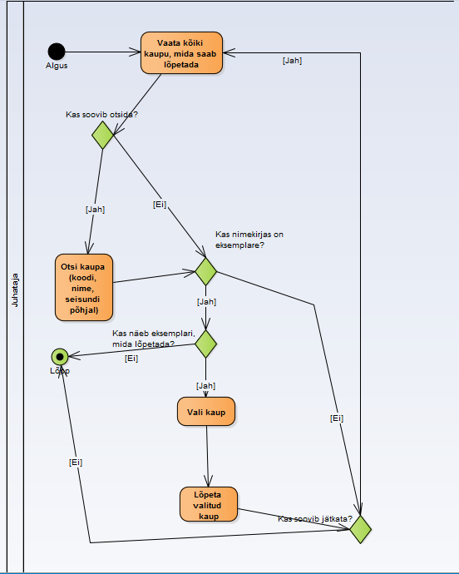
Joonis 1 Kauba lõpetamise tegevusdiagramm

Allsüsteemi kasutusjuhtude eskiismudel

Error: Reference source not found esitatud kasutusjuhtude diagrammil on värvidel järgmine tähendus.
- Kollasega on tähistatud põhikasutusjuhud.
- Oranžiga on tähistatud abistavad kasutusjuhud (sisuliselt kasutusjuhu fragmendid), mis on kirja pandud selleks, et mitte kirjeldada mitmekordselt erinevates kasutusjuhtudes esinevat ühesugust funktsionaalsust.
- Halliga on tähistatudkasutusjuhud, mis esitavad läbivaid huvisid ning on seotud rohkem kui ühe funktsionaalse allsüsteemiga.
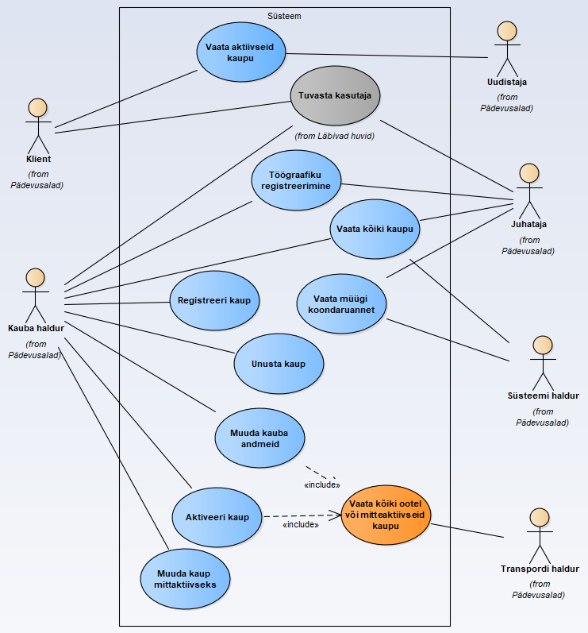
Joonis 2 Kaupade funktsionaalse allsüsteemi kasutusjuhtude diagramm

Kasutusjuht: Tuvasta kasutaja
Tegutsejad: Süsteemi haldur, Juhataja, Klient – (edaspidi Subjekt)
Kirjeldus: Subjekt identifitseerib ennast. Selleks sisestab ta kasutajanime, parooli ja oma rolli süsteemis. Süsteem autendib subjekti, st kontrollib subjekti väidetavat identiteeti. Süsteemi sisenemiseks peab subjekt olema ka sobivas seisundis. Kui subjekt on autenditud (isik on tuvastatud ja identiteet kontrollitud), siis lubatakse subjekt süsteemi siseneda, vastasel juhul mitte. Lisaks autoriseeritakse subjekt, andes talle juurdepääsu infosüsteemi objektidele.

Kasutusjuht: Registreeri kaup
Tegutsejad: Kauba haldur
Kirjeldus: Kauba haldur registreerib uue kauba.

Kasutusjuht: Unusta kaup
Tegutsejad: Kauba haldur
Kirjeldus: Kauba haldur vaatab ootel kaupade nimekirja, valib sealt kauba ja kustutab selle andmebaasist. Subjekt saab nimekirja sorteerida ja filtreerida.

Kasutusjuht: Muuda kauba andmeid
Tegutsejad: Kauba haldur
Kirjeldus: Kauba haldur vaatab ootel või mitteaktiivsete kaupade nimekirja, valib sealt kauba ja muudab selle andmeid. Ei ole võimalik muuta kauba registreerimise aega ja infot selle kohta, kes kauba registreeris. Samuti ei kuulu muudatuste hulka kauba seisundi muutmine (selleks on eraldi kasutusjuhud). Samas saab muuta kauba kategooriatesse kuuluvust.

Kasutusjuht: Aktiveeri kaup
Tegutsejad: Kauba haldur
Kirjeldus: Kauba haldur vaatab ootel või mitteaktiivsete kaupade nimekirja, valib sealt kauba ja muudab selle aktiivseks.

Kasutusjuht: Muuda kaup mitteaktiivseks
Tegutsejad: Kauba haldur
Kirjeldus: Kauba haldur vaatab aktiivsete kaupade nimekirja, valib sealt kauba ja muudab selle mitteaktiivseks. Subjekt saab nimekirja sorteerida ja filtreerida.

Kasutusjuht: Vaata kõiki ootel või mitteaktiivseid kaupu
Tegutsejad: Kauba haldur
Kirjeldus: Kauba haldur saab vaadata nimekirja ootel või mitteaktiivses seisundis olevatest kaupadest. Subjekt saab nimekirja sorteerida ja filtreerida.

Kasutusjuht: Vaata kõiki kaupu
Tegutsejad: Kauba haldur, Juhataja, Süsteemi haldur – (edaspidi Subjekt)
Kirjeldus: Subjekt saab vaadata kauba nimekirja. Subjekt saab nimekirja sorteerida ja filtreerida. Samuti saab ta iga kauba korral vaadata selle detailseid andmeid.

Kasutusjuht: Lõpeta kaup
Tegutsejad: Juhataja
Kirjeldus: Juhataja vaatab aktiivsete või mitteaktiivsete kaupade nimekirja, valib sealt kauba ja lõpetab selle. Subjekt saab nimekirja sorteerida ja filtreerida.

Kasutusjuht: Vaata kaupade koondaruannet
Tegutsejad: Juhataja
Kirjeldus: Juhata näeb iga kauba seisundi kohta selle koodi, nimetust ja selles seisundis olevate kaupade arvu. Kui seisundiga pole seotud ühtegi kaup, siis on see arv 0.

Kasutusjuht: Vaata aktiivseid kaupu
Tegutsejad: Uudistaja, Klient – (edaspidi Subjekt)
Kirjeldus: Subjekt valib kategooria ja näeb kõigi sellesse kuuluvate aktiivses seisundis olevate kaupade kõiki andmeid, v.a registreerimise aeg ja registreerinud töötaja.

Mittefunktsionaalsed nõuded

Tabel 4 esitab vaadeldava allsüsteemi mittefunktsionaalsed nõuded.

Tabel 4 Allsüsteemi mittefunktsionaalsed nõuded.
Tüüp | Nõude kirjeldus
andmebaasi-süsteem | Süsteem peab andmete hoidmiseks kasutama SQL-andmebaasisüsteemi abil loodud andmebaasi. Tegemist on äritarkvaraga, mis kasutab tööks struktureeritud andmeid ning neid andmeid ei hakka olema väga palju (räägime maksimaalselt mõnest tuhandest reast). Kaubaga seotud transaktsioonilisi (tehingute) andmeid on rohkem (kümneid kuni sadu tuhandeid kirjeid), kuid ka nende haldamisega tulevad tänapäeva SQL süsteemid toime.  Seega puudub vajadus mõne NoSQL süsteemi kasutamise järele. Serverite operatsioonisüsteemiks peaks olema Linux, et vähendada süsteemi maksumust. Andmebaasisüsteemina on soovitav kasutada PostgreSQLi, kuna see on avatud lähtekoodiga, seda pakutakse tasuta, see jälgib küllaltki hästi SQL standardit, see pakub häid võimalusi andmebaasi programmeerijale ning sellele on suur kasutajate kogukond (st abi ja tuge pole keeruline leida).
arendusvahendid | Arendusvahendina tuleks kasutada organisatsioonile hangitud CASE tarkvara Rational Rose või Enterprise Architect. Alternatiivina võib kasutada tasuta pakutavat andmete modelleerimise vahendit DB MAIN  (http://www.rever.eu/en/content/db-main-homepage). Prototüübi koostamiseks kasutatakse töölaua andmebaasisüsteemi MS Access või LibreOffice Base, kuhu on integreeritud kasutajaliidese ehitamise vahendid.
keel | Süsteemi kasutajaliides ja dokumentatsioon peavad olema eesti keeles. Süsteem tuleks üles ehitada nii, et ei oleks väga raske lisada kasutajaliidesesse uusi keeli (inglise keel).
kasutajaliides | Töötavas süsteemis peab klientidele ja uudistajatele mõeldud kasutajaliides olema kindlasti veebipõhine. Töötajatele mõeldud rakendus võib olla kahekihiline, kus kasutaja arvutis on rakendus ning see suhtleb üle arvutivõrgu serveril paikneva andmebaasisüsteemiga. Soovi korral on võimalik selle jaoks MS Accessis või LibreOffice Base abil tehtud prototüüpi evolutsioneerida nii, et kasutatakse nendes loodud kasutajaliidest, kuid andmebaas on serveril.  Nõuded kasutajaliidese ülesehitusele.  - Ülesehituse põhimõtteid tuleb järjekindlalt järgida.  - Rakenduses peab olema peavorm või pealehekülg, kust saab töökohaga seotud tegevuste juurde edasi liikuda.  - Välisvõtme väärtuste registreerimiseks tuleb kasutada liitbokse või hüpikaknaid.  - Kohustuslikud sisestusväljad tuleb tähistada (nt lisades lipikule *).  - Andmete lisamiseks ning andmete muutmiseks mõeldud väljad peavad erinevalt välja nägema (nt olema erineva taustavärviga).  - Kuupäevad tuleb esitada formaadis YYYY-MM-DD  - Kellaajad tuleb esitada formaadis HH24:MI:SS  - Ajatemplid tuleb esitada formaadis YYYY-MM-DD HH24:MI:SS(või YYYY-MM-DDTHH24:MI:SS)  - Tegevused, mida süsteem saab ise teha (nt kindlaks tegema, kes andmed registreeris) peab tegema süsteem ilma kasutajalt tagasiside küsimisega tülitamata.  - Kasutajaliideses ei tohi kuvada surrogaatvõtmete väärtuseid.  - Kõikides olemite nimekirjades tuleb esitada selline hulk andmeid, et nende andmete alusel oleks võimalik olemeid üksteisest üheselt eristada ning et need andmed oleksid konkreetse kasutaja jaoks mõistetavad ja sisukad.  - Mõõtmistulemusi või rahasummasid esitavate atribuutide väärtuste juures tuleb esitada ühik – rahasummade puhul valuuta tähis ning mõõtmistulemuste korral mõõtühik.
töökiirus | Päringu tegemisel ei tohi vastuse kuvamine võtta aega rohkem kui 5 sekundit. Andmete muudatuse salvestamine süsteemi poolt ei tohi võtta aega rohkem kui 5 sekundit.
töökindlus | Allsüsteemi tõrgeteta töö on hädavajalik organisatsiooni tõrgeteta töötamiseks. Tõrked tekitaksid suurt praktilist kahju ja ka moraalset kahju. Kuna allsüsteem haldab põhiandmeid, mis loovad konteksti transaktsioonlistele (tehingute) andmetele, siis põhjustaks allsüsteemi töö tõrge ka tõrkeid vastavate transaktsiooniliste andmete kogumisel ja töötlemisel.  Taasteaja siht (recovery time objective)("maksimaalne talutav süsteemi käideldamatuse kestus pärast intsidenti" (AKIT)): Juhul kui tekib veaolukord ja andmebaas või rakendus kahjustub, siis tuleb need taastada viimase tehtud varukoopia põhjal. Seda tuleb teha tunni jooksul peale rikke põhjuse kõrvaldamist ja serveri töökorda saamist.  Taasteseisu siht (recovery point objective)("intsidendijärgsele taastele seatud eesmärk ajahetkena, millele eelnevad andmed peavad olema täielikult taastatud (näiteks eelmine tund, eelmine tööpäev, eelmine nädal)"(AKIT)): Maksimaalselt võivad kaotsi minna viimase 24 tunni andmed, st et sellele eelnevad andmed peavad olema täielikult taastatud.
varukoopiad | Kuna hallatavad andmed on organisatsiooni jaoks väga olulised, siis tuleb vähemalt kord päevas teha andmetest varukoopia ja säilitada koopiaid mitmes erinevas asukohas.
turvalisus | Kui parooli hoitakse andmebaasis, siis ei tohi see olla avatekst, vaid peab olema parooli räsiväärtus, mis on leitud selle parooli jaoks genereeritud soola kasutades. Igal parooli jaoks tuleb genereerida uus sool. Räsiväärtuse leidmiseks ei tohi kasutada MD5 või SHA-1 räsifunktsioone, sest need on juba liiga ebaturvalised ja võimaldavad liiga lihtsalt algset parooli teada saada ning selle kaudu kasutaja identiteet varastada.  Kasutajanimed peavad olema tõstutundetud. Seega, näiteks:  - kui süsteemis on registreeritud kasutajanimi Kasutaja1, siis ei saa registreerida kasutajanime kasutaja1,  - kui süsteemis on registreeritud kasutajanimi Kasutaja1, siis kasutaja tuvastamisel loetakse see samaväärseks sisestatud kasutajanimega kasutaja1.  Kaupade funktsionaalne allsüsteem teenindab kaupade registrit, mille turvaklass on (https://www.riigiteataja.ee/akt/13125331?leiaKehtiv):  K2T1S2  K2 – töökindlus – 99% (lubatud summaarne seisak nädalas ~ 2 tundi); lubatav nõutava reaktsiooniaja kasv tippkoormusel – minutid (1÷10);  T1 – info allikas, selle muutmise ja hävitamise fakt peavad olema tuvastatavad; info õigsuse, täielikkuse ja ajakohasuse kontroll erijuhtudel ja vastavalt vajadusele;  S2 – salajane info: info kasutamine on lubatud ainult teatud kindlatele kasutajate gruppidele, juurdepääs teabele on lubatav juurdepääsu taotleva isiku õigustatud huvi korral;

Kaupade registri eskiismudelid

Järgnevalt esitatakse eskiismudelid, mida detailanalüüsi käigus täpsustatakse ja täiendatakse.

Eesmärgid

Säilitada informatsiooni kauba kohta sellises mahus, et oleks tagatud kaupade funktsionaalses allsüsteemis defineeritud eesmärkide täitmine.

Registrit kasutavad pädevusalad
- Juhataja
- Kauba haldur
- Süsteemi haldur
- Klient

Registrit teenindavad funktsionaalsed allsüsteemid

Kaupade registrit teenindab (loeb ja muudab) kaupade funktsionaalne allsüsteem.

Infovajadused, mida register aitab rahuldada

- Ootel kauba nimekiri, kus on vähemalt kauba kood ja nimetus.
- Aktiivsete kaupade nimekiri, kus on vähemalt kauba kood ja nimetus.
- Ootel või mitteaktiivsete kaupade nimekiri, kus on vähemalt kauba kood, nimetus ja seisundi nimetus.
- Aktiivsete või mitteaktiivsete kaupade nimekiri, kus on vähemalt kauba kood, nimetus ja seisundi nimetus.
- Kõikide kaupade nimekiri, kus on vähemalt kauba kood, nimetus ja seisundi nimetus.
- Kauba detailandmed, kus seotud klassifikaatorite väärtuste koodide asemel on nimetused ning esitatakse info ka kauba registreerinud töötaja kohta (eesnimi, perenimi, e-meili aadress).
- Iga kauba seisundi kohta kõigi selles seisundis olevate kaupade arv.

Seosed teiste registritega

Töötajate register – Töötajate registriga on kaup seotud olemitüübi Töötaja kaudu. Töötaja registreerib kauba andmed ning süsteemis säilitatakse info selle kohta, milline töötaja need andmed registreeris.

Klassifikaatorite register – Klassifikaatorite registriga on kaup seotud olemitüübi kauba_seisundi_liik kaudu. Selle abil registreeritakse kauba hetkeseisund. Samuti on iga kaup seotud null või rohkema kauba kategooriaga, mis on samuti klassifikaator.

Klientide register – Klientide registriga on kaup seotud olemitüübi Klient kaudu. Klient tellib kauba ning süsteemis säilitatakse info selle kohta, milline klient selle kauba tellis.

Selleks, et saaks registreerida andmeid pakkumiste, soodustuste, tellimuste ja tarnetellimuste registrites, peavad olema registreeritud kauba andmed ja seega peab olema realiseeritud kaupade register.

Ärireeglid
Jõustatavad kaupade registri põhjal
- Igal kaubal on unikaalne kood.
- Igal kaubal on unikaalne nimetus.
- Iga kaup on käesoleval ajahetkel täpselt ühes seisundis vastavalt oma elutsüklile.
- Iga kaup on seotud null või rohkema kategooriaga.
- Iga kauba ja iga kategooria vahel saab olla maksimaalselt üks seos.
- Iga kauba puhul on vaja registreerida töötaja, kes kauba andmed registreeris ning kauba registreerimise aeg.
- Kauba andmeid (sh kauba kategooriasse kuulumine) (v.a seisund) saab muuta vaid siis, kui see on ootel või mitteaktiivses seisundis.
- Kauba andmete muutmisel ei saa muuta seda registreerinud töötajat ja registreerimise aega.
- Kauba andmeid saab andmebaasist kustutada vaid siis, kui see on ootel seisundis.
- Kaupa saab aktiveerida vaid siis, kui see on seotud vähemalt ühe kauba kategooriaga.
- Ei saa tühistada kaupa, mis on ootel või aktiivne.
- Ei saa lõpetada isikut, kes on ooteseisundis.

Jõustatavad teiste registrite põhjal, kuid vajalikud kaupade funktsionaalse allsüsteemi toimimiseks
- Iga isiku kasutajanimena kasutatakse tema unikaalset e-meili aadressi
- Iga isiku unikaalseks identifikaatoriks on kliendi unikaalne id.
- Iga kliendi korral tuleb lähtuvalt isikuandmete kaitse seadusest registreerida, kas ta on nõus või mitte teda käsitlevate andmete töötlemisega tarbijaharjumuste uurimiseks või otseturustuseks ja andmete üleandmisega kolmandatele isikutele, kes soovivad neid kasutada tarbijaharjumuste uurimiseks või otseturustuseks. Kliendil on enda andmete selline töötlemine õigus igal ajal keelata.

Registri kontseptuaalne eskiismudel

Error: Reference source not found esitab esimese versiooni kaupade registri kontseptuaalse andmemudeli olemi-suhte diagrammist.

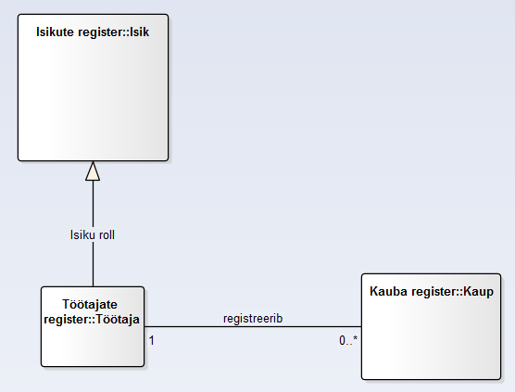
Joonis 3 Kaupade registri kontseptuaane eskiismudel

Detailanalüüs

Selles peatükis kirjeldatakse detailselt ja mittetehniliselt funktsionaalse allsüsteemi/registri paari, mille eskiismudelid esitati strateegilise analüüsi dokumendis.

Kaupade funktsionaalse allsüsteemi detailanalüüs

Järgnevalt kirjeldatakse detailselt ja mittetehniliselt kaupade funktsionaalse allsüsteemi toimimist.

Kasutusjuhtude mudel

Kaupade funktsionaalse allsüsteemi kasutusjuhtude diagramm (vt joonis 2).

Punasega viidatakse andmebaasioperatsioonidele, mis seisnevad ainult andmete lugemises. Sinisega viidatakse andmebaasioperatsioonidele, mis tegelevad andmebaasis andmete muutmisega.

Kasutusjuht: Tuvasta kasutaja
Primaarne tegutseja: Kauba haldur, Juhataja, Klient – (edaspidi Subjekt).
Osapooled ja nende huvid:
- Kauba haldur, Juhataja, Klient: Soovivad siseneda süsteemi ja teha tegevusi neile antud volituste piires.
Käivitav sündmus: Subjekt soovib süsteemi siseneda.
Eeltingimused: Subjekt on süsteemis kasutajaks registreeritud ning ta on sobivas rollis ja seisundis.
Järeltingimused: On tehtud kindlaks, kas subjektil on õigus süsteemi siseneda või mitte. Subjekt on autenditud ja talle on antud võimalus kasutada süsteemi talle antud volituste piires (subjekt on autoriseeritud).
Stsenaarium (tüüpiline sündmuste järjestus):
- Subjekt soovib siseneda süsteemi.
- Süsteem palub subjektil ennast identifitseerida.
- Subjekt identifitseerib ennast (sisestades kasutajanime, parooli).
- Süsteem kontrollib, kas esitatud volitustõendiga (antud juhul parooliga) subjekti andmed on süsteemis olemas või mitte ning milline on tema roll ja seisund süsteemis (OP1.1).
- Süsteem annab subjektile volituse süsteemi kasutada ja annab talle juurdepääsu infosüsteemi objektidele.
Subjekt võib üritada süsteemi siseneda kuni kolm korda.
Laiendused (või alternatiivne sündmuste käik):
5a. Kui süsteem ei leia esitatud volitustõendiga subjekti või pole subjekt sobivas rollis ja seisundis, siis ei saa subjekt õigust süsteemi kasutada.
- Süsteem kuvab subjektile teate, et sisselogimine ebaõnnestus. Selleks, et süsteemi toimimist võimalikule ründajale mitte reeta, ei ütle süsteem täpset põhjust.

Kasutusjuht: Registreeri kaup
Primaarne tegutseja: Kauba haldur
Osapooled ja nende huvid:
- Kauba haldur: Soovib, et süsteemis oleks kõikide organisatsioonile teadaolevate kauba andmed ja et need andmed oleksid võimalikult täpsed.
- Juhataja: Soovib, et organisatsiooni kasum ja klientide rahulolu oleks võimalikult suur ja selleks peab juhatajal olema ülevaade kõigist kaupadest ning uue kauba tekkimisel ei tohi selle registreerimisega viivitada.
- Klient, Uudistaja: Soovivad võimalikult täpset infot kauba kohta, mida organisatsioon pakub, et otsustada, kas siduda ennast selle organisatsiooniga kaupa kasutava kliendi rollis.
Käivitav sündmus: Organisatsiooni jõuab teave uue kauba kohta, millega kliendid saavad hakata tulevikus tehinguid tegema.
Eeltingimused: Kauba haldur on autenditud ja autoriseeritud.
Järeltingimused: Kaup on registreeritud ja kauba on seisundis „Ootel“.
Stsenaarium (tüüpiline sündmuste järjestus):
- Kauba haldur avaldab soovi uus kaup registreerida.
- Süsteem avab vormi, kus saab uue kauba registreerida. Seal on muuhulgas võimalik määrata, millistesse kategooriatesse kaup kuulub, sest süsteem pakub kategooriate valiku (OP2.1).
- Kauba haldur sisestab kauba andmed ja valib kategooriad, millesse kaup kuulub. Kauba haldur ei saa registreerida kauba algseisundit, registreerimise aega ning viidet registreerimise läbiviinud töötajale – seda teeb süsteem automaatselt. Ta annab korralduse salvestada.
- Süsteem salvestab kauba andmed (OP1) ning ükshaaval kõikide kategooriasse kuulumiste andmed (OP7).
Kauba haldur võib samme 1-4 läbida nii mitu korda kui soovib.
Laiendused (või alternatiivne sündmuste käik):
2a. Kui ühtegi kauba kategooriat pole registreeritud, siis kategooriate valikut ei pakuta ning kauba kategooriasse kuulumist ei saa registreerida.
3a Kauba haldur soovib kaupa mõnest määratud kategooriast kohe eemaldada.
3b Süsteem kuvab nimekirja kategooriatest, kuhu kaup juba kuulub. Iga kategooria juures on ka selle kategooria tüübi nimetus. (OP2.2)
3c Süsteem salvestab kategooriast eemaldamise (OP8).

Kasutusjuht: Unusta kaup
Primaarne tegutseja: Kauba haldur
Osapooled ja nende huvid:
- Kauba haldur: Soovib, et süsteemis oleks kõikide organisatsioonile teadaolevate kaupade andmed ja et need andmed oleksid võimalikult täpsed. Kui on selge, et kaup sellisel kujul ei teki, siis soovib selle andmed segaduste vältimiseks süsteemist eemaldada.
- Juhataja: Soovib, et organisatsiooni kasum ja klientide rahulolu oleks võimalikult suur ja selleks peab juhatajal olema ülevaade kõigist kaupadest ning uue kauba tekkimisel ei tohi selle registreerimisega viivitada. Samas ei soovi ta näha kaupa, millest asja ei saa.
- Klient, Uudistaja: Soovivad võimalikult täpset infot kauba kohta, mida organisatsioon pakub, et otsustada, kas siduda ennast selle organisatsiooniga kaupa kasutava kliendi rollis.
Käivitav sündmus: Organisatsiooni jõuab teave, et kaup sellisel kujul ei realiseeru ning seda ei saa hakata klientidele tehinguteks pakkuma.
Eeltingimused: Kauba haldur on autenditud ja autoriseeritud. Kaup on registreeritud ja on seisundis „Ootel“.
Järeltingimused: Kauba andmed on süsteemist kustutatud.
Stsenaarium (tüüpiline sündmuste järjestus):
- Kauba haldur avaldab soovi kaupa unustada, st selle andmed süsteemist kustutada.
- Süsteem kuvab ootel kaup nimekirja, kus on kood, nimetus, tüüp, seisund, hind.(OP3.1)
- Kauba haldur valib nimekirjast kaup ja annab korralduse see unustada.
- Süsteem salvestab andmed (OP2).
Kauba haldur võib samme 1-4 läbida nii mitu korda kui soovib.
Laiendused (või alternatiivne sündmuste käik):
3a. Kauba haldur saab nimekirja kõigi kuvatud väljade järgi sorteerida ja filtreerida.
3b. Kui nimekirjas ei ole ühtegi ootel kaupa, siis ei saa kauba haldur jätkata.

Kasutusjuht: Muuda kauba andmeid
Primaarne tegutseja: Kauba haldur
Osapooled ja nende huvid:
- Kauba haldur: Soovib, et süsteemis oleks kõikide organisatsioonile teadaolevate kaupade andmed ja et need andmed oleksid võimalikult täpsed.
- Juhataja: Soovib, et organisatsiooni kasum ja klientide rahulolu oleks võimalikult suur ja selleks peab juhatajal olema täpne ülevaade kõigist kaupadest.
- Klient, Uudistaja: Soovivad võimalikult täpset infot kauba kohta, mida organisatsioon pakub, et otsustada, kas siduda ennast selle organisatsiooniga kaupa kasutava kliendi rollis.
Käivitav sündmus: Ilmneb, et kauba andmete registreerimisel on tehtud viga või
kauba atribuutide väärtuste ja seoste hulgas on toimunud muudatus (siia hulka ei kuulu seisundimuudatus, millega tegelemiseks on eraldi kasutusjuhud).
Eeltingimused: Kauba haldur on autenditud ja autoriseeritud. Kaup on registreeritud ja on seisundis „Ootel“ või „Mitteaktiivne“.
Järeltingimused: Kauba andmed on muudetud, kuid kauba seisund ning info kauba registreerija ning registreerimise aja kohta ei ole muutunud.
Stsenaarium (tüüpiline sündmuste järjestus):
- Kauba haldur soovib muuta kauba andmeid.
- Käivitub kasutusjuht „Vaata kõiki ootel või mitteaktiivseid kaupasid“
- Kauba haldur valib nimekirjast kaup ja annab korralduse vaadata selle detailseid andmeid.
- Süsteem kuvab muutmiseks mõeldud väljades kaup põhiandmed (Kauba_kood, nimetus, tüüp, seisund, hind) (OP4.1) ning sellega seotud kategooriate ja kategooriate tüüpide nimetused (OP2.2). Seal on muuhulgas võimalik määrata, millistesse kategooriatesse kaup kuulub, sest süsteem pakub kategooriate valiku (OP2.1).
- Kauba haldur muudab kauba andmeid ja annab korralduse salvestada.
- Süsteem salvestab andmed (OP6).
Kauba haldur võib samme 1-6 läbida nii mitu korda kui soovib.
Laiendused (või alternatiivne sündmuste käik):
5a. Kauba haldur võib lisada kauba uude kategooriasse ja anda korralduse salvestada.
- Süsteem salvestab andmed (OP7).
5b Kauba haldur võib eemaldada kauba kategooriast ja anda korralduse salvestada.
- Süsteem salvestab andmed (OP8).
5c Kui ühtegi kauba kategooriat pole registreeritud, siis kategooriate valikut ei pakuta ning kauba kategooriasse kuulumist ei saa registreerida.

Kasutusjuht: Aktiveeri kaup
Primaarne tegutseja: Kauba haldur
Osapooled ja nende huvid:
- Kauba haldur, Juhataja: Soovib, et iga kauba kohta oleks teada tema koht üldises kauba elutsüklis, mis ühtlasi määrab tegevused, mida selle kaubaga saab teha.
- Kauba haldur: Soovib, et kaupa saaks kasutada uutes tehingutes.
- Klient, Uudistaja: Soovivad näha kõiki aktiivseid kaupasid, et otsustada, kas siduda ennast selle organisatsiooniga kaup kasutava kliendi rollis.
Käivitav sündmus: Kauba ooteperiood või kaubaga seoses tekkinud ajutised probleemid on lahenenud ning kaup põhjal saab uuesti tehinguid teha.
Eeltingimused: Kauba haldur on autenditud ja autoriseeritud. Kaup on registreeritud ja on seisundis „Ootel“ või „Mitteaktiivne“. Kaup on määratud vähemalt ühte kauba kategooriasse.
Järeltingimused: Kaup on seisundis „Aktiivne“.
Stsenaarium (tüüpiline sündmuste järjestus):
- Kauba haldur soovib aktiveerida kauba.
- Käivitub kasutusjuht „Vaata kõiki ootel või mitteaktiivseid kaubad“
- Kauba haldur valib nimekirjast kauba ja annab korralduse see aktiivseks muuta.
- Süsteem salvestab andmed (OP3).
Kauba haldur võib samme 1-4 läbida nii mitu korda kui soovib.
Laiendused (või alternatiivne sündmuste käik):
3a. Kui nimekirjas ei ole ühtegi ootel või mitteaktiivset kaupa, siis ei saa kauba haldur jätkata.
4a. Kui kaup ei kuulu ühtegi kauba kategooriasse, siis aktiveerimine ebaõnnestub.

Kasutusjuht: Muuda kaup mitteaktiivseks
Primaarne tegutseja: Kauba haldur
Osapooled ja nende huvid:
- Kauba haldur, Juhataja: Soovib, et iga kauba kohta oleks teada tema koht üldises kauba elutsüklis, mis ühtlasi määrab tegevused, mida selle kaubaga saab teha.
- Kauba haldur: Soovib kauba andmeid muuta või tegeleda sellega tekkinud ajutiste probleemidega, olles samal ajal veendunud, et keegi ei saa sellega algatada uusi tehinguid.
- Klient, Uudistaja: Soovivad näha kõiki aktiivseid kaupasid, et otsustada, kas siduda ennast selle organisatsiooniga kaupa kasutava kliendi rollis (kui huvi pakkuv kaup ei ole selles nimekirjas, siis see on talle samuti oluline informatsioon).
Käivitav sündmus: Kauba kasutamine tehingutes on vaja ajutiselt peatada kuna seoses selle kaubaga on ilmnenud ajutise iseloomuga probleemid
Eeltingimused: Kauba haldur on autenditud ja autoriseeritud. Kaup on registreeritud ja on seisundis „Aktiivne“.
Järeltingimused: Kaup on seisundis „Mitteaktiivne“.
Stsenaarium (tüüpiline sündmuste järjestus):
- Kaup haldur avaldab soovi kaupa mitteaktiivseks muuta.
- Süsteem kuvab aktiivsete kaupade nimekirja, kus on kood, nimetus, tüüp, seisund, hind(OP6.1)
- Kauba haldur valib nimekirjast kauba ja annab korralduse see mitteaktiivseks muuta.
- Süsteem salvestab andmed (OP4).
Kauba haldur võib samme 1-4 läbida nii mitu korda kui soovib.
Laiendused (või alternatiivne sündmuste käik):
3a. Kauba haldur saab nimekirja kõigi kuvatud väljade järgi sorteerida ja filtreerida.
3b. Kui nimekirjas ei ole ühtegi aktiivset kaupa, siis ei saa kauba haldur jätkata.

Kasutusjuht: Vaata kõiki ootel või mitteaktiivseid kaupasid
Primaarne tegutseja: Kauba haldur.
Osapooled ja nende huvid:
- Kauba haldur: Soovib sisendit juhtimisotsuste tegemiseks.
Käivitav sündmus: Subjekt soovib muuta kauba andmeid, sh kauba seisundit.
Eeltingimused: Subjekt on autenditud ja autoriseeritud.
Järeltingimused: On leitud seisundis „Ootel“ või „Mitteaktiivne“ olevate kaupade nimekiri.
Stsenaarium (tüüpiline sündmuste järjestus):
- Subjekt soovib vaadata ootel või mitteaktiivsete kaupade nimekirja
- Süsteem kuvab ootel või mitteaktiivses seisundis kaupade nimekirja, kus on kood, nimetus, hetkeseisundi nimetus, tüüp, hind (OP7.1)
Laiendused (või alternatiivne sündmuste käik):
2a. Kauba haldur saab nimekirja kõigi kuvatud väljade järgi sorteerida ja filtreerida.

Kasutusjuht: Vaata kõiki kaupasid
Primaarne tegutseja: Kauba haldur, Juhataja – (edaspidi Subjekt).
Osapooled ja nende huvid:
- Juhataja, kauba haldur: Soovib sisendit juhtimisotsuste tegemiseks.
Käivitav sündmus: Subjekt tahab mingil põhjusel vaadata kaupade detailseid andmeid (sealhulgas juba lõpetatud kaupade andmeid). Näiteks soovib subjekt näha, milliseid kaubad on orfanisatsioon kunagi pakkunud või milliseid see praegu pakub.
Eeltingimused: Subjekt on autenditud ja autoriseeritud.
Järeltingimused: On leitud kõikide kaupade detailsed andmed.
Stsenaarium (tüüpiline sündmuste järjestus):
- Subjekt soovib vaadata kõikide kaupade andmeid.
- Süsteem kuvab kõigi kaupade nimekirja, kus on kood, nimetus, hetkeseisundi nimetus, tüüp, hind (OP8.1)
- Subjekt valib kauba, mida ta soovib detailsemalt vaadata.
- Süsteem kuvab vaatamiseks mõeldud väljades kauba põhiandmed andmed (Kauba_kood, nimetus, kirjeldus, hind, värv, tüüp, suurus, materjal, registreerimise aeg, registreerinud töötaja eesnimi, perenimi ja e-meili aadress) (OP8.2) ning sellega seotud kategooriate ja kategooriate tüüpide nimetused (OP2.2).
Laiendused (või alternatiivne sündmuste käik):
3a. Subjekt saab nimekirja kõigi kuvatud väljade järgi sorteerida ja filtreerida.
3b. Kui nimekirjas ei ole ühtegi kaupa, siis ei saa subjekt jätkata.

Kasutusjuht: Lõpeta Kaup
Primaarne tegutseja: Juhataja
Osapooled ja nende huvid:
- Kauba haldur, Juhataja: Soovib, et iga kauba kohta oleks teada tema koht üldises kauba elutsüklis, mis ühtlasi määrab tegevused, mida selle kaubaga saab teha.
- Juhataja: Soovib anda kõigile huvitatud osapooltele teada, et kaubaga enam tehinguid ei tehta (kuid kõik käimasolevad tehingud tuleb vastavalt kehtivale korrale lõpetada). Samas soovib ta kauba andmete süsteemis säilimist, et ei läheks kaotsi info kauba ja sellega seotud tehingute kohta.
- Klient, Uudistaja: Soovivad näha kõiki aktiivseid kaupasid, et otsustada, kas siduda ennast selle organisatsiooniga kaupa kasutava kliendi rollis (kui huvi pakkuv kaup ei ole selles nimekirjas, siis see on talle samuti oluline informatsioon).
Käivitav sündmus: Kauba kasutamine tehingutes on vaja püsivalt lõpetada, kuna seoses kaup on ilmnenud püsiva iseloomuga probleemid või kuna kaup on oma aja lihtsalt ära elanud
Eeltingimused: Juhataja on autenditud ja autoriseeritud. Kaup on registreeritud ja on seisundis „Aktiivne“ või „Mitteaktiivne“.
Järeltingimused: Kauba seisund on muutunud „Lõpetatud“, kuid kauba andmed on süsteemis endiselt alles. Kauba andmeid ei tohi süsteemist füüsiliselt kustutada, sest sellega seoses tuleks kustutada info kõigi tehingute kohta, millega kaup on seotud.
Stsenaarium (tüüpiline sündmuste järjestus):
- Juhataja avaldab soovi kaupa lõpetada.
- Süsteem kuvab aktiivsete või mitteaktiivsete kaupade nimekirja, kus on kood, nimetus, hetkeseisundi nimetus, tüüp, hind (OP9.1)
- Juhataja valib nimekirjast kauba ja annab korralduse see lõpetada.
- Süsteem salvestab andmed (OP5).
Juhataja võib samme 1-4 läbida nii mitu korda kui soovib.
Laiendused (või alternatiivne sündmuste käik):
3a. Juhataja saab nimekirja kõigi kuvatud väljade järgi sorteerida ja filtreerida.
3b. Kui nimekirjas ei ole ühtegi aktiivset või mitteaktiivset kaupa, siis ei saa juhataja jätkata.

Kasutusjuht: Vaata kauba koondaruannet
Primaarne tegutseja: Juhataja
Osapooled ja nende huvid:
- Juhataja: Soovib sisendit juhtimisotsuste tegemiseks.
- Kauba haldur: Soovib, et juhataja teeks häid otsuseid ja äri kestaks.
Käivitav sündmus: Juhataja soovib juhtimisotsuste tegemiseks seada, kui palju on iga kauba elutsükli seisundi kohta kaupasid, mis on parajasti selles seisundis.
Eeltingimused: Juhataja on autenditud ja autoriseeritud. Kauba seisundi liigid on registreeritud.
Järeltingimused: Kauba koondaruanne on moodustatud.
Stsenaarium (tüüpiline sündmuste järjestus):
- Juhataja soovib vaadata kaupade koondaruannet
- Süsteem kuvab iga kauba elutsükli seisundi kohta selle seisundi koodi, nimetuse (suurtähtedega) ja hetkel selles seisundis olevate kaupade arvu. Kui selles seisundis pole hetkel ühtegi kaupa, siis on arv 0. Seisundid on sorteeritud kaupade arvu järgi kahanevalt. Kui mitmel seisundil on samasugune kauba arv, siis need on sorteeritud suurtähtedega nime järgi tähestiku järjekorras. (OP10.1)
Laiendused (või alternatiivne sündmuste käik):
2a. Kui ükski kauba seisundi liik pole registreeritud, siis ei saa olla ka registreeritud mitte ühtegi kaupa ja sellisel juhul tagastab päring null rida.

Kasutusjuht: Vaata aktiivseid kaupasid
Primaarne tegutseja: Uudistaja, Klient – (edaspidi Subjekt).
Osapooled ja nende huvid:
- Kauba haldur, Juhataja: Tahavad, et võimalikel huvilistel oleks täpne ülevaade organisatsiooni pakutavast ja et see kallutaks neid organisatsiooni kliendiks hakkama
- Uudistaja, Klient: Soovivad näha organisatsiooni pakutavate kaupade nimekirja, et langetada tarbimisotsuseid.
Käivitav sündmus: Subjekt tunneb huvi organisatsiooni poolt hetkel pakutavate kaupade kohta, et otsustada, kas ennast tulevikus organisatsiooniga tihedamalt siduda.
Eeltingimused: Klient on autenditud ja autoriseeritud, uudistaja ei ole autenditud ja autoriseeritud.
Järeltingimused: Aktiivsete kaupadele nimekiri on leitud.
Stsenaarium (tüüpiline sündmuste järjestus):
- Subjekt soovib näha kõiki organisatsiooni pakutavaid aktiivseid kaupasid.
- Süsteem kuvab nimekirja kategooriatest (OP2.1)
- Subjekt valib konkreetse kategooria.
- Süsteem kuvab sellesse kuuluvate aktiivsete kaupade nimekirja. Iga kauba kohta esitatakse kood, nimetus, kategooriate ja nende tüüpide nimetused, hind(OP11.2)
Laiendused (või alternatiivne sündmuste käik):
4a. Kui pole ühtegi aktiivset kaupa, siis on nimekiri tühi.
4b. Subjekt võib vaadatavate kaupade hulka koodi ja nimetuse järgi sorteerida ning filtreerida.

Kaupade funktsionaalse allsüsteemi vajatavate registrite detailanalüüs

Järgnevalt kirjeldatakse detailselt ja mittetehniliselt kaupade funktsionaalse allsüsteemi vajatavate registrite struktuuri ja toimimist.

Kontseptuaalne andmemudel

Järgnevalt esitatakse kontseptuaalne andmemudel, mis koosneb olemi-suhte diagrammidest ja nendel olevate olemitüüpide ja atribuutide sõnalistest kirjeldustest.

Error: Reference source not found esitatud olemi-suhte diagrammidel on värvidel järgmine tähendus.
- Punasega on tähistatud kaupade registri põhiobjekt.
- Kollasega on tähistatud kaupade registrisse kuuluvad mitte-põhiobjektid.
- Rohelisega on tähistatud teistesse registritesse kuuluvad objektid, mida on antud juhul vaja kaupade funktsionaalse allsüsteemi toimimise tagamiseks.

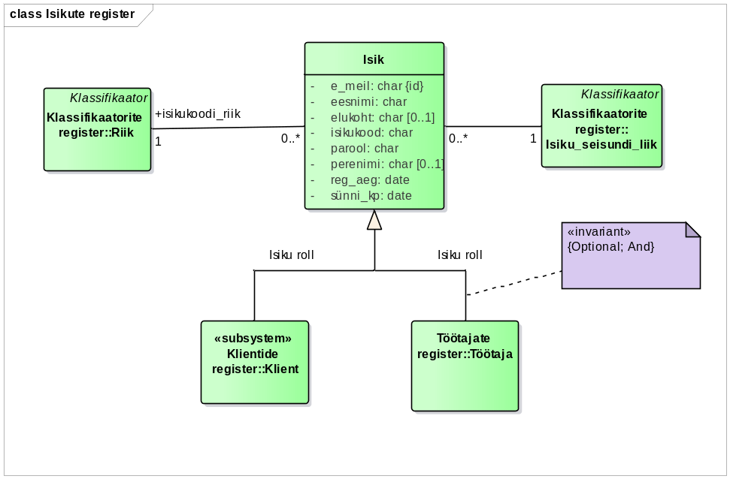
Joonis 4 Töötajate registri olemi-suhte diagramm

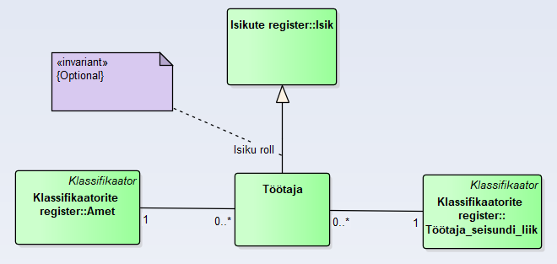
Joonis 5 Isikute registri olemi-suhte diagramm

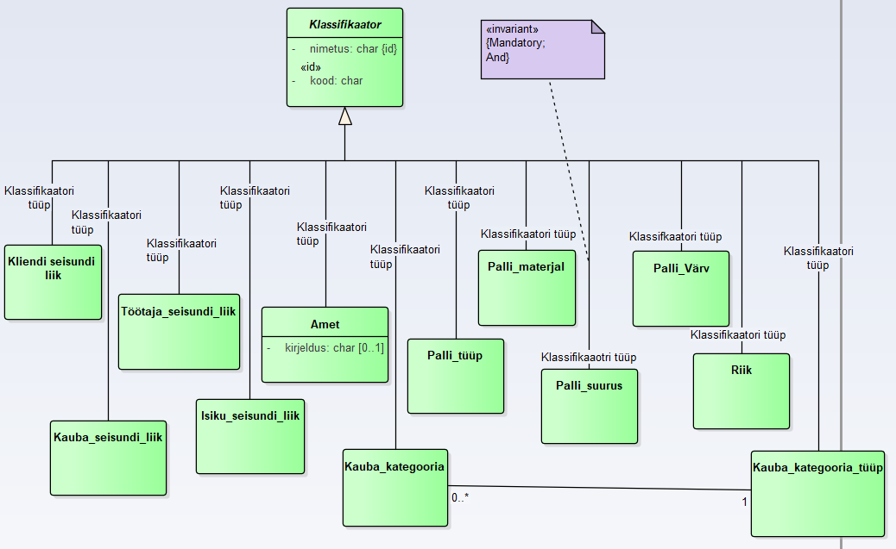
Joonis 6 Klassifikaatorite registri olemi-suhte diagramm

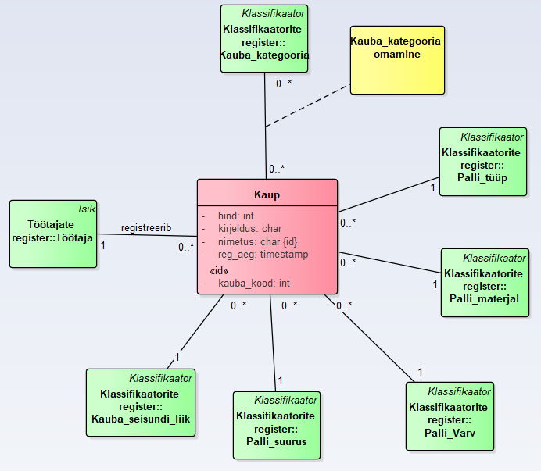
Joonis 7 Laiendatud kaupade registri olemi-suhte diagramm
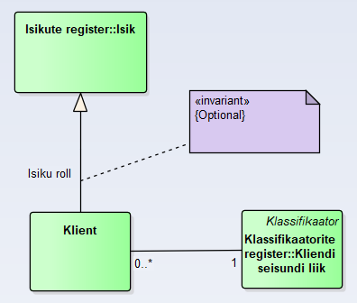
Joonis 8 Klientide registri olemi-suhte diagramm

Tabel 5 esitab olemi-suhte diagrammidel esitatud olemitüüpide sõnalised kirjeldused.

Tabel 5 Olemitüüpide sõnalised kirjeldused.
Olemitüübi nimi  (teised nimed) | Kuuluvus registrisse | Definitsioon
Isik | Isiku register | Mistahes organisatsiooniga seotud füüsiline isik (eraisik). Isik võib olla seotud organisatsiooniga näiteks kui klient või kui töötaja.
Töötaja | Töötaja register | Organisatsioonis (kui tööandja juures) töölepingu alusel töötav ja selle organisatsiooni juhtimisele ning kontrollile alluv isik, kes saab oma töö eest töölepingus kokkulepitud tasu.
Klassifikaator | Klassifikaatorite register | Klassifikaatorid on "mistahes andmed, mida kasutatakse andmebaasis teiste andmete liigitamiseks või andmebaasis olevate andmete seostamiseks väljaspool organisatsiooni vastutusala oleva informatsiooniga." (Chisholm, 2000)
Isiku_seisundi_liik | Klassifikaatorite register | Seisundiklassifikaator, mis võimaldab fikseerida iga isiku puhul tema hetkeseisundi vastavalt üldisele isikute elutsüklile.
Töötaja_seisundi_liik | Klassifikaatorite register | Seisundiklassifikaator, mis võimaldab fikseerida iga töötaja puhul tema hetkeseisundi vastavalt üldisele töötajate elutsüklile.
Amet | Klassifikaatorite register | Amet on töölepingus sätestatud ametikohustuste üldnimetus. Ametid on klassifikaatorid.
Riik | Klassifikaatorite register | "Riik on kindla territooriumiga sõltumatu (suveräänne) üksus (juriidiline lähenemine).“ (Vikipeedia) Riikidena käsitletakse riike ja territooriumeid, mis on kirjeldatud Eesti Statistika lehel olevas riikide ja territooriumite klassifikaatori dokumendis, mis on omakorda eestindatud versioon rahvusvahelisest standardist "International Standard Codes for the Representation of the Names of Countries (ISO 3166)
Kauba_kategooria | Klassifikaatorite register | Võimaldab kauba klassifitseerimist erinevatesse kategooriatesse ja selle alusel kauba rühmitamist teatud põhjusel huvipakkuvateks hulkadeks. Tegemist on üksteist mittevälistavate kategooriatega, st üks ja sama kaup võib kuuluda korraga mitmesse sama tüüpi kategooriasse.
Kauba_kategooria_tüüp | Klassifikaatorite register | Võimaldab rühimatada kauba klassifitseerimiseks kasutatavaid kategooriaid ühise nime alla. Need nimed kirjeldavad, mis liiki klassifikatsiooniga on tegemist.
Kaup | Kaupade register | Toode, mida läbi e-poe lehekülje müüakse. Antud e-poes on kaubaks pallid. Tegemist on kaubaartikli, mitte kauba eksemplariga.
Kaba_kategooria_  Omamine | Kaupade register | Näitab kauba kuulumist kategooriatesse. Iga kauba ja iga kauba kategooria vahel võib olla maksimaalselt üks seos.
Palli_tüüp | Klassifikaatorite register | Annab teada, mis on palli kasutusala.
Palli_suurus | Klassifikaatorite register | Näitab palli läbilõike diameetrit, mõõteühikuks on tollid.
Palli_värv | Klassifikaatorite register | Näitab palli värvust.
Palli_materjal | Klassifikaatorite register | Näitab palli valmistamisel kasutatud materjali.

Tabel 6 esitab atribuutide sõnalised kirjeldused.

Tabel 6 Atribuutide sõnalised kirjeldused.
Olemitüübi nimi | Atribuudi nimi (teised nimed) | Atribuudi definitsioon | Näiteväärtus
Klassifikaator | Klassifikaatori_kood | Klassifikaatori väärtust esitav kood, mida saab kasutada selle väärtuse lühidalt esitamiseks. Kood võib olla tekstiline või numbriline väärtus. Kood peaks olema võimalikult hästi meeldejääv. See tähendab, et kui kasutaja näeb koodi, siis seostub see tema jaoks võimalikult lihtsalt koodiga iseloomustatava klassifikaatori väärtusega.  {Klassifikaatori unikaalne identifikaator, mis on unikaalne klassifikaatori tüübi piires. Registreerimine on kohustuslik.  Riikide koodid koosnevad vastavalt ISO 3166 standardile täpselt kolmest suurtähest.} | EST
Klassifikaator | nimetus | Klassifikaatori väärtuse ametlik nimetus. Riikide nimetused leitakse Eesti Statistika kodulehelt alajaotusest Riikide ja territooriumide klassifikaator 2013v1.  {Klassifikaatori unikaalne identifikaator, mis on unikaalne klassifikaatori tüübi piires. Registreerimine on kohustuslik. Nimetus ei tohi olla tühi string või  ainult tühikutest koosnev string.} | Aktiivne
Amet | kirjeldus | Ametist tulenevate õiguste ja kohustuste vabatekstiline kirjeldus.  {Kirjeldus ei tohi olla tühi string või ainult tühikutest koosnev string.} | Juhib organisatsiooni igapäevast tööd ning langetab strateegilisi otsuseid
Kaup | kauba_kood | Kauba arvuline kood, mis sisestatakse inimkasutaja poolt, mitte ei genereerita süsteemi poolt.  {Kauba unikaalne identifikaator. Registreerimine on kohustuslik} | 222
Kaup | nimetus | Kauba tekstiline nimetus.  {Kauba unikaalne identifikaator. Registreerimine on kohustuslik. Nimetus ei tohi olla tühi string ega ainult tühikutest koosnev string.} | Nimetus
Kaup | reg_aeg | Kauba registreerimise aeg kuupäeva ja kellaaja täpsusega. Selle võib süsteem ise automaatselt määrata.  {Registreerimine on kohustuslik. Väärtus peab olema vahemikus 01. jaanuar 2010 00:00 ja 31. detsember 2100 kell 23:59 (otspunktid kaasa arvatud)} | 22.03.2015 12:33
Kaup | kirjeldus | Kirjeldab kaupa ning annab ülevaate kaubast.  {Kauba kirjeldus on kohustuslik.} | Pall on sobilik siseruumides kasutamiseks.
Kaup | hind | Kaubale määratud kindel väärtus eurodes, sisaldab käibemaksu.  {Registreerimine on kohustuslik. Hind peab olema nullist suurem.} | 4.50€
Isik | isikukood | Riigi poolt väljastatud isiku identifikaator, mis on unikaalne selle väljastanud riigi piires.  {Registreerimine on kohustuslik. Koos riigi identifikaatoriga on isiku unikaalne identifikaator.} | 39204010231
Isik | eesnimi | "Lapsele pärast sündi (registreerimisel) pandav nimi, osa isikunimest. Eesnimi asetseb harilikult perekonnanime ees, harva järel (nt Ungari pruugis)." (ESTERM)  {Eesnimi peab olema registreeritud. Eesnimi ei tohi olla tühi string või ainult tühikutest koosnev string.} | Mart
Isik | perenimi (perekonna- nimi) | "Nimi, mis on isikul ühine teiste tema perekonna liikmetega" (ESTERM)  {Perenimi ei ole kohustuslik. Perenimi ei tohi olla tühi string või ainult tühikutest koosnev string.} | Mets
Isik | sünni_kp | Isiku sünni kuupäev sünnikoha kohaliku aja järgi.  {Registreerimine on kohustuslik. Sünni kuupäeva võimalikud väärtused on vahemikus 01. jaanuar 1900 ja 31. detsember 2100 (otspunktid kaasa arvatud). Sünni kuupäev ei tohi olla suurem isiku registreerimise ajast} | 12.08.1993
Isik | elukoht | Isiku alalise elukoha aadress.  "Koha-aadress on territooriumi haldusjaotuse hierarhiast ja ametlikest kohanimedest lähtuv aadressobjekti tekstilis-numbriline kirje või tunnus. Ühele objektile võib määrata mitu koha-aadressi. Ühele objektile määratud koha-aadressid on paralleelaadressid." ("Aadressandmete süsteemi kehtestamine")  Näide: Tallinn, 34124, Ehitajate tee 62-12. Harjumaa, Viimsi vald, Kaku küla, Laane talu.  {Elukoht ei tohi olla tühi string, ainult tühikutest koosnev string või ainult numbritest koosnev string.} | Tallinn, Pikk tn. 12
Isik | e_meil (e_mail, meil, meiliaadress) | Aadress, millele saab üle võrgu (ühest arvutist või tööjaamast teise) saata isikule mõeldud kirjalikke sõnumeid. Kasutatakse kasutaja tuvastamisel kasutajanimena.  {Registreerimine on kohustuslik. Isiku tõstutundetud unikaalne identifikaator. Teiste sõnadega, kui süsteemis on näiteks meiliaadress Mati@mets.ee, siis meiliaadressi mati@mets.ee lisada ei saa.  e_meil peab vastama e-maili reeglitele (sisaldama „@“ märki ja punkti samas järjekorras). Võib olla kuni 255 märki pikk.} | kalamees@hot.ee
Isik | parool | Isiku identsust tõendav teadmuslik (miski, mida isik teab) volitustõend. Andmebaasis salvestatakse parooli ja soola põhjal leitud räsiväärtus.  {Registreerimine on kohustuslik.} | $2a$11$FsKdoFDJePwuYtyg2hBxz.e8AwSODaO/nFGGacEm05vIgOBNG9dHC
Isik | reg_aeg | Isiku registreerimise aeg kuupäeva ja kellaaja täpsusega. Selle võib süsteem ise automaatselt määrata.  {Registreerimine on kohustuslik. Väärtus peab olema vahemikus 01. jaanuar 2010 00:00 ja 31. detsember 2100 kell 23:59 (otspunktid kaasa arvatud)} | 12.08.2014 17:01
Klient | on_nous_tylitamisega | Defineerib, kas klient on nõus  tarbimisharjumuste uurimisega või muu teenusevälise kontakteerumisega.  {Andmetüüp boolean. Registreerimine on kohustuslik. Väärtus saab olla kas true või false. | true

Andmebaasioperatsioonide lepingud

OP1 Registreeri kaup(p_kauba_kood, p_nimetus, p_kirjeldus, p_hind, töötaja identifikaator, värvi identifikaator, tüübi identifikaator, suuruse identifikaator, materjali identifikaator)
Eeltingimused:
- Kauba_seisundi_liik eksemplar xsl (nimetus="Ootel") on registreeritud
- Töötaja eksemplar t (töötaja identifikaator) on registreeritud
- Kauba värvi eksemplar vr (kauba värvi identifikaator) on registreeritud
- Kauba tüübi eksemplar tp (kauba tüübi identifikaator) on registreeritud
- Kauba suuruse eksemplar sr (kauba suuruse identifikaator) on registreeritud
- Kauba materjali eksemplar mt (kauba materjali identifikaator) on registreeritud
Järeltingimused:
--Loo eksemplare
- Kauba eksemplar x on registreeritud
--Väärtusta atribuute
- x.kauba_kood:= p_kauba_kood
- x.nimetus:= p_nimetus
- x.kirjeldus:= p_kirjeldus
- x.hind:=p_ hind
- x.reg_aeg:= hetke kuupäev + kellaaeg
--Loo seoseid
- x ja xsl seos on registreeritud
- x ja t seos on registreeritud
- x ja vr seos on registreeritud
- x ja tp seos on registreeritud
- x ja sr seos on registreeritud
- x ja mt seos on registreeritud
Kasutus kasutusjuhtude poolt: Registreeri kaup

OP2 Kustuta kaup(p_kauba_kood)
Eeltingimused:
- Kauba eksemplar x (kauba_kood=p_kauba_kood) on registreeritud
- x on seotud kauba_seisundi_liik eksemplariga xsl_vana (nimetus="Ootel") või (nimetus=”Mitteaktiivne”)
Järeltingimused:
--Kustuta eksemplare ja seoseid
- x ja kõik selle seosed on andmebaasist kustutatud
Kasutus kasutusjuhtude poolt: Kustuta kaup

OP3 Muuda kaup aktiivseks(p_kauba_kood)
Eeltingimused:
- Kauba eksemplar x (kauba_kood=p_kauba_kood) on registreeritud
- x on seotud Kauba_seisundi_liik eksemplariga xsl_vana (nimetus="Ootel") või (nimetus="Mitteaktiivne")
- kauba_seisundi_liik eksemplar xsl_uus (nimetus="Aktiivne") on registreeritud
- Leidub vähemalt üks kauba_kategooria_omamine eksemplar xko, mis on seotud x
Järeltingimused:
--Kustuta seoseid
- x ja xsl_vana seos on kustutatud
--Loo seoseid
- x ja xsl_uus seos on registreeritud
Kasutus kasutusjuhtude poolt: Muuda kaup aktiivseks

OP4 Muuda kaup mitteaktiivseks(p_kauba_kood)
Eeltingimused:
- Kauba eksemplar x (kauba_kood=p_kauba_kood) on registreeritud
- x on seotud Kauba_seisundi_liik eksemplariga xsl_vana (nimetus="Aktiivne")
- Kauba_seisundi_liik eksemplar xsl_uus (nimetus=”Mitteaktiivne”) on registreeritud
Järeltingimused:
--Kustuta seoseid
- x ja xsl_vana seos on kustutatud
--Loo seoseid
- x ja xsl_uus seos on registreeritud
Kasutus kasutusjuhtude poolt: Muuda kaup mitteaktiivseks

OP5 Lõpeta kaup(p_kauba_kood)
Eeltingimused:
- Kauba eksemplar x (kauba_kood= p_kauba_kood) on registreeritud
- x on seotud kauba_seisundi_liik eksemplariga xsl_vana (nimetus="Aktiivne") või (nimetus="Mitteaktiivne")
- kauba_seisundi_liik eksemplar xsl_uus (nimetus="Lõpetatud") on registreeritud
Järeltingimused:
--Kustuta seoseid
- x ja kõik selle seosed on kustutatud
--Loo seoseid
- x ja xsl_uus seos on registreeritud
Kasutus kasutusjuhtude poolt: Lõpeta kaup

OP6 Muuda kauba andmeid (p_kauba_kood_vana, p_kauba_kood_uus, p_nimetus, p_kirjeldus, p_hind, värvi identifikaator, tüübi identifikaator, suuruse identifikaator, materjali identifikaator)
Eeltingimused:
- Kauba eksemplar x (kauba_kood=p_kauba_kood_vana) on registreeritud
- Kauba värvi eksemplar vr (kauba värvi identifikaator) on registreeritud
- Kauba tüübi eksemplar tp (kauba tüübi identifikaator) on registreeritud
- Kauba suuruse eksemplar sr (kauba suuruse identifikaator) on registreeritud
- Kauba materjali eksemplar mt (kauba materjali identifikaator) on registreeritud
Järeltingimused:
--Väärtusta atribuute
- x.kauba_kood:= p_kauba_kood_uus
- x.nimetus:= p_nimetus
- x. hind:=p _hind
- x.kirjeldus:=p_kirjeldus
--Kustuta seoseid
- x olemasolev seos värviga on kustutatud
- x olemasolev seos tüübiga on kustutatud
- x olemasolev seos suurusega on kustutatud
- x olemasolev seos materjaliga on kustutatud
--Loo seoseid
- x ja vr seos on registreeritud
- x ja tp seos on registreeritud
- x ja sr seos on registreeritud
- x ja mt seos on registreeritud

Kasutus kasutusjuhtude poolt: Muuda kauba andmeid

OP7 Lisa kauba kategooriasse (p_kauba_kood, kauba kategooria identifikaator)
Eeltingimused:
- Kauba eksemplar x (kauba_kood=p_kauba_kood) on registreeritud
- Kauba_kategooria eksemplar xk (kauba kategooria identifikaator) on registreeritud
- x on seotud kauba_seisundi_liik eksemplariga xsl (nimetus="Ootel") või (nimetus="Mitteaktiivne")
Järeltingimused:
--Loo eksemplare
- kauba_kategooria_omamine eksemplar xko on registreeritud
--Loo seoseid
- x ja xko seos on registreeritud
- xk ja xko seos on registreeritud
Kasutus kasutusjuhtude poolt: Registreeri kaup, Muuda kauba andmeid

OP8 Eemalda kauba kategooriast (p_kauba_kood, kauba kategooria identifikaator)
Eeltingimused:
- kauba eksemplar x (kauba_kood=p_kauba_kood) on registreeritud
- kauba_kategooria eksemplar xk (kauba kategooria identifikaator) on registreeritud
- x on seotud kauba_seisundi_liik eksemplariga xsl (nimetus="Ootel") või (nimetus="Mitteaktiivne")
Järeltingimused:
--Kustuta eksemplare ja seoseid
- kauba_kategooria_omamine eksemplar xko, mis on seotud x-ga ja mis on seotud xk-ga, on koos oma seostega kustutatud
Kasutus kasutusjuhtude poolt: Registreeri kaup, Muuda kauba andmeid

Registri põhiobjekti seisundidiagramm

Error: Reference source not found 9 esitab seisundidiagrammi, mis kirjeldab registri põhiobjekti Kauba kõikvõimalikke elutsükleid.

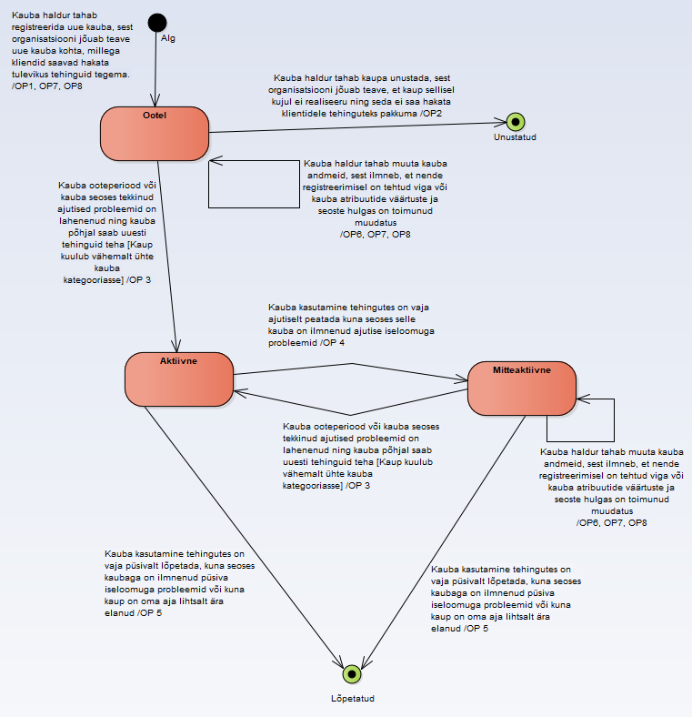
Joonis 9 kauba seisundidiagramm

CRUD maatriks

Tabel 7 olev CRUD maatriks esitatakse olemitüüpide ja kasutusjuhtude täpsusega. Maatriksi veergudele vastavad kasutusjuhud ja ridadele olemitüübid.

Oranžil taustal on esitatud olemitüübid, mis kuuluvad vaadeldava allsüsteemi teenindatavasse registrisse.

Tabel 7 CRUD maatriks.
Kasutusjuhud  Olemitüübid | 1 | 2 | 3 | 4 | 5 | 6 | 7 | 8 | 9 | 10 | 11 | Kokku
Klassifikaator | R | R | R | R | R | R | R | R | R | R | R | R
Riik | R |  |  |  |  |  |  |  |  |  |  | R
Amet | R |  |  |  |  |  |  |  |  |  |  | R
Isiku_seisundi_liik | R |  |  |  |  |  |  |  |  |  |  | R
Töötaja_seisundi_liik | R |  |  |  |  |  |  |  |  |  |  | R
Kauba_kategooria |  | R | R | R | R | R | R | R | R | R | R | R
Kauba_seisundi_liik |  | R | R | R | R | R | R | R | R | R | R | R
Kauba_klassifikaator |  | R | R | R | R | R | R | R | R | R | R | R
Kauba_kategooria_tüüp |  | R | R | R | R | R | R | R | R | R | R | R
Isik | R |  |  |  |  |  |  |  |  |  |  | R
Töötaja | R | R |  |  |  |  |  |  |  |  |  | R
Klient | R |  |  |  |  |  |  |  |  |  | R | R
Kauba_kategooria_omamine |  | CR | D | CRU |  |  |  | R |  |  |  | CRUD
Kaup |  | C | RD | RU | RU | RU | R | R | RU | R | R | CRUD
Kauba_suurus |  | R |  | R |  |  |  | R |  |  | R | R
Kauba_värv |  | R |  | R |  |  |  | R |  |  | R | R
Kauba_materjal |  | R |  | R |  |  |  | R |  |  | R | R
Kauba_pilt |  | R |  | R |  |  |  | R |  |  | R | R

1 – Tuvasta kasutaja
2 – Registreeri kaup
3 – Unusta kaup
4 – Muuda kauba andmeid
5 – Aktiveeri kaup
6 – Muuda kaup mitteaktiivseks
7 – Vaata kõiki ootel või mitteaktiivseid kaupasid
8 – Vaata kõiki kaupasid
9 – Lõpeta kaup
10 – Vaata kauba koondaruannet
11 – Vaata aktiivseid kaupasid

Füüsiline disain

Selles peatükis esitatakse mudel, mis kirjeldab kaupade funktsionaalse allsüsteemi toimimiseks vajalike registrite tehnilist lahendust andmebaasisüsteemis.

Kaupade funktsionaalse allsüsteemi vajatavate registrite füüsiline disain
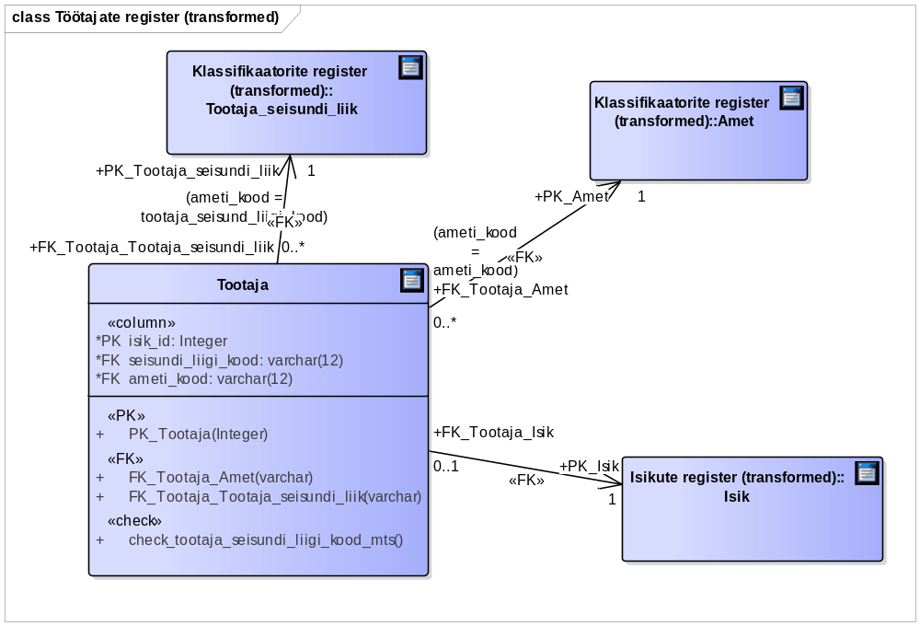
Joonis 10 Töötajate register

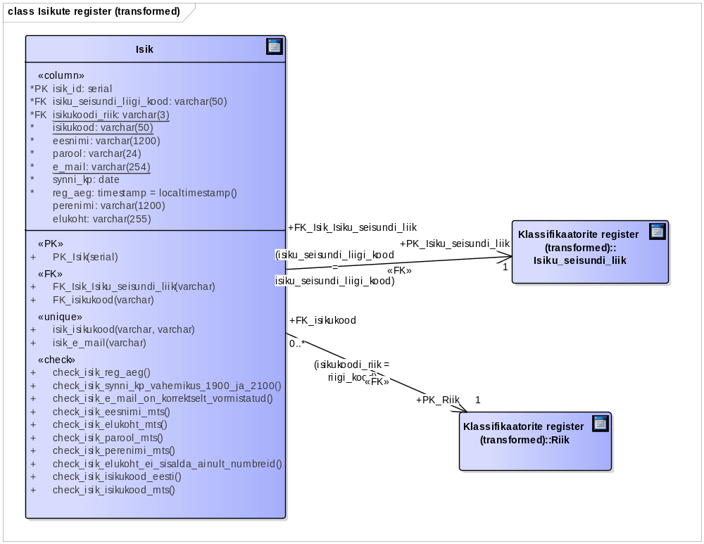
Joonis 11 Isikute register

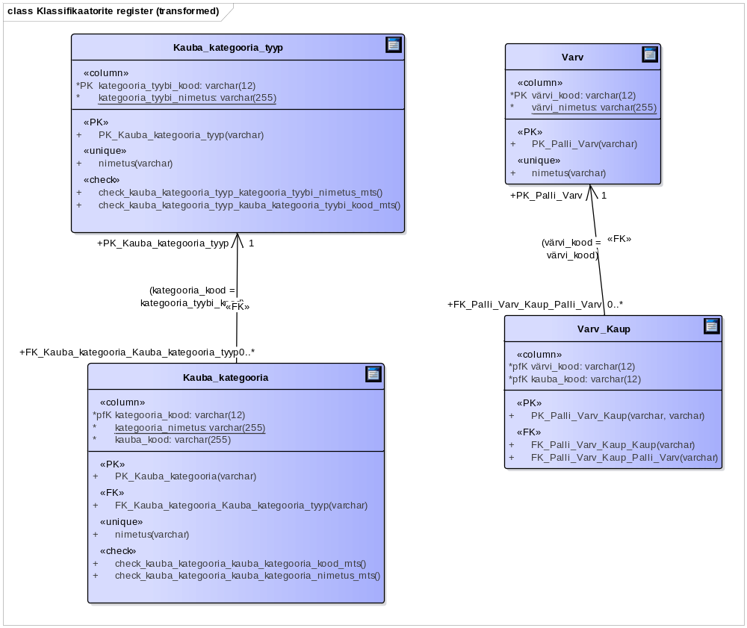
Joonis 12 Klassifikaatorite register 1

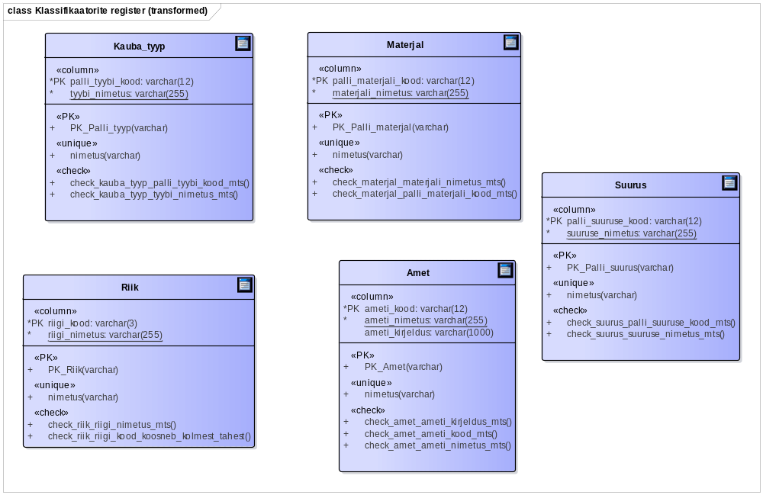
Joonis 13 Klassifikaatorite register 2

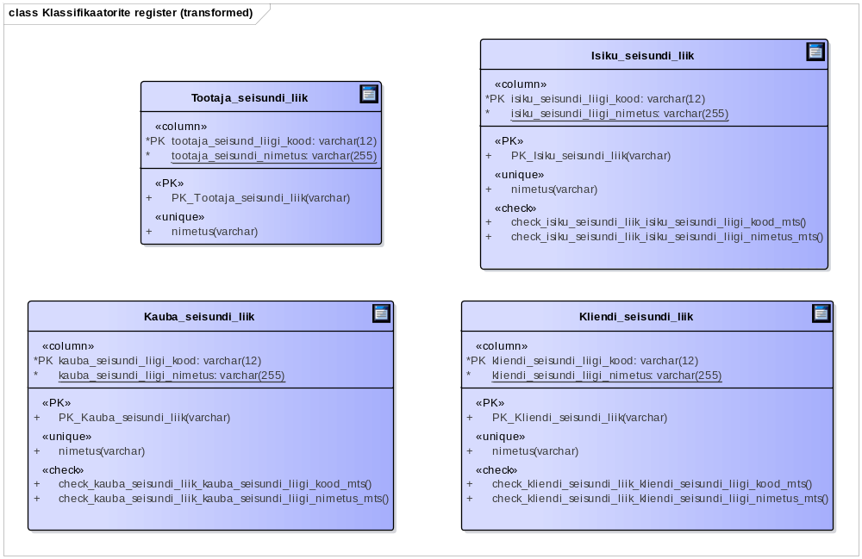
Joonis 14 Seisundite klassifikaatorite register
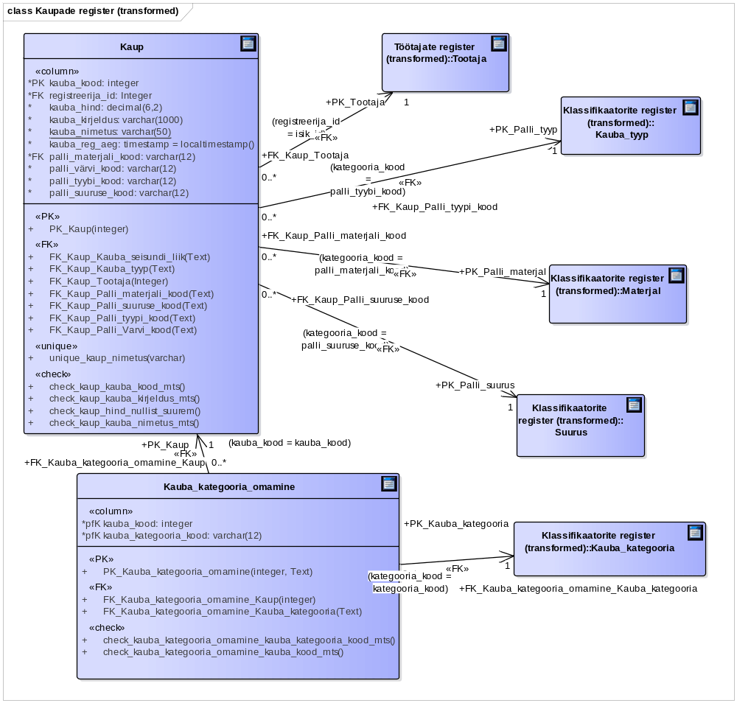
Joonis 15 Kaupade ja selle kategooriate omandamise register

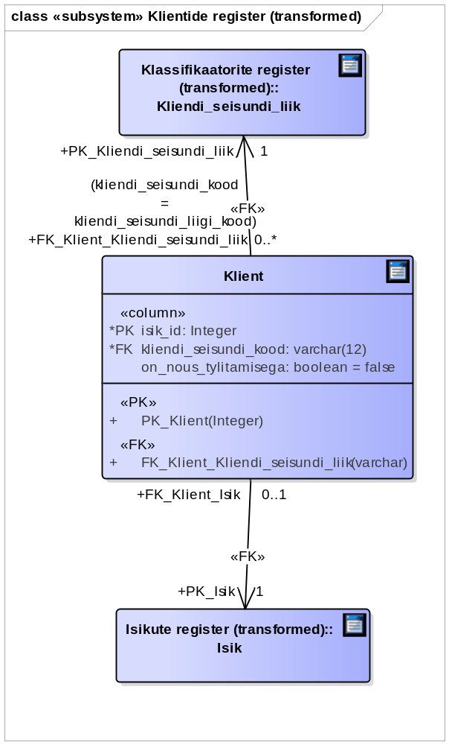
Joonis 16 Klientide register

Realisatsioon PostgreSQLis

Selles peatükis esitatakse andmebaasi PostgreSQLis 11 realiseerimiseks mõeldud laused.

Andmebaasi loomine

Skeemid

Loon skeemiobjektid skeemis nimega public, mis loodi andmebaasi loomisel automaatselt.

Domeenid

CREATE DOMAIN d_reg_aeg
TIMESTAMP NOT NULL DEFAULT LOCALTIMESTAMP
CONSTRAINT check_reg_aeg
CHECK (VALUE BETWEEN '2010-01-01 00:00:00' AND '2100-12-31 23:59:59');

Tabelid ja arvujada generaatorid

Arvujada generaatorid luuakse andmebaasisüsteemi poolt automaatselt tänu CREATE TABLE lausetes SERIAL notatsiooni kasutamisele ning seotakse automaatselt veergudega, mille puhul seda kasutatakse. [11]

CREATE TABLE public.amet (
ameti_kood character varying(12) NOT NULL,
ameti_nimetus character varying(80) NOT NULL,
ameti_kirjeldus text,
CONSTRAINT check_amet_ameti_kirjeldus_mts CHECK ((ameti_kirjeldus !~ '^[[:space:]]*$'::text)),
CONSTRAINT check_amet_ameti_kood_mts CHECK (((ameti_kood)::text !~ '^[[:space:]]*$'::text)),
CONSTRAINT check_amet_ameti_nimetus_mts CHECK (((ameti_nimetus)::text !~ '^[[:space:]]*$'::text))
)
WITH (fillfactor='50');

CREATE TABLE public.isik (
isiku_id integer NOT NULL,
isiku_seisundi_liigi_kood character varying(12) DEFAULT 'o'::character varying NOT NULL,
riigi_kood character varying(3) NOT NULL,
isikukood character varying(50) NOT NULL,
eesnimi character varying(1200) NOT NULL,
parool character varying(60) NOT NULL,
e_mail character varying(254) NOT NULL,
synni_kp date NOT NULL,
perenimi character varying(1200),
elukoht character varying(1000),
reg_aeg public.d_reg_aeg,
CONSTRAINT check_isik_e_mail_on_korrektselt_vormistatud CHECK (((e_mail)::text ~ '^(.*@.*[.].*)$'::text)),
CONSTRAINT check_isik_eesnimi_mts CHECK (((eesnimi)::text !~ '^[[:space:]]*$'::text)),
CONSTRAINT check_isik_elukoht_ei_sisalda_ainult_numbreid CHECK (((elukoht)::text !~ '^([[:digit:]])*$'::text)),
CONSTRAINT check_isik_elukoht_mts CHECK (((elukoht)::text !~ '^[[:space:]]*$'::text)),
CONSTRAINT check_isik_isikukood_eesti CHECK (((NOT ((riigi_kood)::text = 'EST'::text)) OR ((isikukood)::text ~ '^([3-6]{1}[[:digit:]]{2}[0-1]{1}[[:digit:]]{1}[0-3]{1}[[:digit:]]{5})$'::text))),
CONSTRAINT check_isik_isikukood_mts CHECK (((isikukood)::text !~ '^[[:space:]]*$'::text)),
CONSTRAINT check_isik_parool_mts CHECK (((parool)::text !~ '^[[:space:]]*$'::text)),
CONSTRAINT check_isik_perenimi_mts CHECK (((perenimi)::text !~ '^[[:space:]]*$'::text)),
CONSTRAINT check_isik_reg_aeg CHECK (((reg_aeg)::date >= synni_kp)),
CONSTRAINT check_isik_synni_kp_vahemikus_1900_ja_2100 CHECK (((synni_kp >= '1900-01-01'::date) AND (synni_kp <= '2100-12-31'::date)))
)
WITH (fillfactor='50');

CREATE TABLE public.isiku_seisundi_liik (
isiku_seisundi_liigi_kood character varying(12) NOT NULL,
isiku_seisundi_liigi_nimetus character varying(80) NOT NULL,
CONSTRAINT check_isiku_seisundi_liik_isiku_seisundi_liigi_kood_mts CHECK (((isiku_seisundi_liigi_kood)::text !~ '^[[:space:]]*$'::text)),
CONSTRAINT check_isiku_seisundi_liik_isiku_seisundi_liigi_nimetus_mts CHECK (((isiku_seisundi_liigi_nimetus)::text !~ '^[[:space:]]*$'::text))
);

CREATE TABLE public.kauba_kategooria (
kauba_kategooria_kood character varying(12) NOT NULL,
kauba_kategooria_nimetus character varying(80) NOT NULL,
kauba_kategooria_tyybi_kood character varying(12) NOT NULL,
CONSTRAINT check_kauba_kategooria_kauba_kategooria_kood_mts CHECK (((kauba_kategooria_kood)::text !~ '^[[:space:]]*$'::text)),
CONSTRAINT check_kauba_kategooria_kauba_kategooria_nimetus_mts CHECK (((kauba_kategooria_nimetus)::text !~ '^[[:space:]]*$'::text))
);

CREATE TABLE public.kauba_kategooria_omamine (
kauba_kood character varying(12) NOT NULL,
kauba_kategooria_kood character varying(12) NOT NULL,
CONSTRAINT check_kauba_kategooria_omamine_kauba_kategooria_kood_mts CHECK (((kauba_kategooria_kood)::text !~ '^[[:space:]]*$'::text)),
CONSTRAINT check_kauba_kategooria_omamine_kauba_kood_mts CHECK (((kauba_kood)::text !~ '^[[:space:]]*$'::text))
);

CREATE TABLE public.kauba_kategooria_tyyp (
kauba_kategooria_tyybi_kood character varying(12) NOT NULL,
kategooria_tyybi_nimetus character varying(80) NOT NULL,
CONSTRAINT check_kauba_kategooria_tyyp_kategooria_tyybi_nimetus_mts CHECK (((kategooria_tyybi_nimetus)::text !~ '^[[:space:]]*$'::text)),
CONSTRAINT check_kauba_kategooria_tyyp_kauba_kategooria_tyybi_kood_mts CHECK (((kauba_kategooria_tyybi_kood)::text !~ '^[[:space:]]*$'::text))
);

CREATE TABLE public.kauba_seisundi_liik (
kauba_seisundi_liigi_kood character varying(12) NOT NULL,
kauba_seisundi_liigi_nimetus character varying(255) NOT NULL,
CONSTRAINT check_kauba_seisundi_liik_kauba_seisundi_liigi_kood_mts CHECK (((kauba_seisundi_liigi_kood)::text !~ '^[[:space:]]*$'::text)),
CONSTRAINT check_kauba_seisundi_liik_kauba_seisundi_liigi_nimetus_mts CHECK (((kauba_seisundi_liigi_nimetus)::text !~ '^[[:space:]]*$'::text))
);

CREATE TABLE public.kaup (
kauba_kood character varying(12) NOT NULL,
kauba_nimetus character varying(50) NOT NULL,
kauba_kirjeldus character varying(1000) NOT NULL,
hind numeric(6,2) NOT NULL,
kauba_kategooria_kood character varying(12) NOT NULL,
kauba_seisundi_liigi_kood character varying(12) DEFAULT 'o'::character varying NOT NULL,
registreerija_id integer NOT NULL,
kauba_reg_aeg public.d_reg_aeg,
palli_materjali_kood character varying(12) NOT NULL,
palli_varvi_kood character varying(12) NOT NULL,
palli_tyybi_kood character varying(12) NOT NULL,
palli_suuruse_kood character varying(12) NOT NULL,
CONSTRAINT check_kaup_hind_nullist_suurem CHECK ((hind > (0)::numeric)),
CONSTRAINT check_kaup_kauba_kirjeldus_mts CHECK (((kauba_kirjeldus)::text !~ '^[[:space:]]*$'::text)),
CONSTRAINT check_kaup_kauba_kood_mts CHECK (((kauba_kood)::text !~ '^[[:space:]]*$'::text)),
CONSTRAINT check_kaup_kauba_nimetus_mts CHECK (((kauba_nimetus)::text !~ '^[[:space:]]*$'::text))
)
WITH (fillfactor='50');

CREATE TABLE public.kliendi_seisundi_liik (
kliendi_seisundi_liigi_kood character varying(12) NOT NULL,
kliendi_seisundi_liigi_nimetus character varying(80) NOT NULL,
CONSTRAINT check_kliendi_seisundi_liik_kliendi_seisundi_liigi_kood_mts CHECK (((kliendi_seisundi_liigi_kood)::text !~ '^[[:space:]]*$'::text)),
CONSTRAINT check_kliendi_seisundi_liik_kliendi_seisundi_liigi_nimetus_mts CHECK (((kliendi_seisundi_liigi_nimetus)::text !~ '^[[:space:]]*$'::text))
);

CREATE TABLE public.klient (
isiku_id integer NOT NULL,
kliendi_seisundi_liigi_kood character varying(12) DEFAULT 'o'::character varying NOT NULL,
on_nous_tylitamisega boolean DEFAULT false NOT NULL
)
WITH (fillfactor='50');

CREATE TABLE public.materjal (
palli_materjali_kood character varying(12) NOT NULL,
materjali_nimetus character varying(255) NOT NULL,
CONSTRAINT check_materjal_materjali_nimetus_mts CHECK (((materjali_nimetus)::text !~ '^[[:space:]]*$'::text)),
CONSTRAINT check_materjal_palli_materjali_kood_mts CHECK (((palli_materjali_kood)::text !~ '^[[:space:]]*$'::text))
);

CREATE TABLE public.riik (
riigi_kood character varying(3) NOT NULL,
riigi_nimetus character varying(60) NOT NULL,
CONSTRAINT check_riik_riigi_kood_koosneb_kolmest_tahest CHECK (((riigi_kood)::text ~ '^[A-Z]{3}$'::text)),
CONSTRAINT check_riik_riigi_nimetus_mts CHECK (((riigi_nimetus)::text !~ '^[[:space:]]*$'::text))
);

CREATE TABLE public.suurus (
palli_suuruse_kood character varying(12) NOT NULL,
suuruse_nimetus character varying(255) NOT NULL,
CONSTRAINT check_suurus_palli_suuruse_kood_mts CHECK (((palli_suuruse_kood)::text !~ '^[[:space:]]*$'::text)),
CONSTRAINT check_suurus_suuruse_nimetus_mts CHECK (((suuruse_nimetus)::text !~ '^[[:space:]]*$'::text))
);

CREATE TABLE public.tootaja (
isiku_id integer NOT NULL,
seisundi_liigi_kood character varying(12) DEFAULT 'o'::character varying NOT NULL,
ameti_kood character varying(12) NOT NULL,
CONSTRAINT check_tootaja_seisundi_liigi_kood_mts CHECK (((seisundi_liigi_kood)::text !~ '^[[:space:]]*$'::text))
)
WITH (fillfactor='50');

CREATE TABLE public.tootaja_seisundi_liik (
tootaja_seisund_liigi_kood character varying(12) NOT NULL,
tootaja_seisundi_nimetus character varying(60) NOT NULL,
CONSTRAINT check_tootaja_seisundi_liik_tootaja_seisund_liigi_kood_mts CHECK (((tootaja_seisund_liigi_kood)::text !~ '^[[:space:]]*$'::text)),
CONSTRAINT check_tootaja_seisundi_liik_tootaja_seisundi_nimetus_mts CHECK (((tootaja_seisundi_nimetus)::text !~ '^[[:space:]]*$'::text))
);

CREATE TABLE public.kauba_tyyp (
palli_tyybi_kood character varying(12) NOT NULL,
tyybi_nimetus character varying(255) NOT NULL,
CONSTRAINT check_kauba_tyyp_palli_tyybi_kood_mts CHECK (((palli_tyybi_kood)::text !~ '^[[:space:]]*$'::text)),
CONSTRAINT check_kauba_tyyp_tyybi_nimetus_mts CHECK (((tyybi_nimetus)::text !~ '^[[:space:]]*$'::text))
);

CREATE TABLE public.varv (
palli_varvi_kood character varying(12) NOT NULL,
varvi_nimetus character varying(255) NOT NULL,
CONSTRAINT check_varv_palli_varvi_kood_mts CHECK (((palli_varvi_kood)::text !~ '^[[:space:]]*$'::text)),
CONSTRAINT check_varv_varvi_nimetus_mts CHECK (((varvi_nimetus)::text !~ '^[[:space:]]*$'::text))
);

CREATE TABLE public.varv_kaup (
palli_varvi_kood character varying(12) NOT NULL,
kauba_kood character varying(12) NOT NULL,
CONSTRAINT check_varv_kaup_kauba_kood_mts CHECK (((kauba_kood)::text !~ '^[[:space:]]*$'::text))
);

Vaated

CREATE OR REPLACE VIEW Aktiivsed_mitteaktivsed_kaubad WITH (security_barrier) AS SELECT kaup.kauba_kood, kaup.kauba_nimetus AS nimetus, kaup.palli_tyybi_kood AS tyyp, kauba_seisundi_liik.kauba_seisundi_liigi_nimetus AS seisund, kaup.hind FROM kauba_seisundi_liik JOIN kaup ON kauba_seisundi_liik.kauba_seisundi_liigi_kood::text = kaup.kauba_seisundi_liigi_kood::text WHERE kauba_seisundi_liik.kauba_seisundi_liigi_nimetus::text = ANY (ARRAY['aktiivne'::character varying, 'mitteaktiivne'::character varying]::text[]);
COMMENT ON VIEW Aktiivsed_mitteaktiivsed_kaubad IS 'Vaade leiab kõikide kaupade kohta, kas nad on aktiivsed või mitteaektiivsed. Seda vaadet läheb vaja, et saada ülevaade, kas kaubad on aktiivsed või mitte, et vajadusel muuta seda.';
CREATE OR REPLACE VIEW Kaupade_koondaruanne WITH (security_barrier) AS SELECT kauba_seisundi_liik.kauba_seisundi_liigi_kood AS seisundi_kood, upper(kauba_seisundi_liik.kauba_seisundi_liigi_nimetus::text) AS nimetus, count(kaup.kauba_kood) AS arv FROM kauba_seisundi_liik LEFT JOIN kaup ON kauba_seisundi_liik.kauba_seisundi_liigi_kood::text = kaup.kauba_seisundi_liigi_kood::text GROUP BY kauba_seisundi_liik.kauba_seisundi_liigi_kood, (upper(kauba_seisundi_liik.kauba_seisundi_liigi_nimetus::text)) ORDER BY (count(kaup.kauba_kood)) DESC, (upper(kauba_seisundi_liik.kauba_seisundi_liigi_nimetus::text));
COMMENT ON VIEW Kaupade_koondaruanne IS 'Vaade leiab andmed kõikide kaupade aktiivsuse kohta. Koondaruandest näeb, kui palju kaupu on aktiivsed, mitteaktiivsed, ootel ning lõpetatud.';
CREATE OR REPLACE VIEW Kaubad WITH (security_barrier) AS SELECT kaup.kauba_kood, kaup.kauba_nimetus AS nimetus, kaup.palli_tyybi_kood AS tyyp, kauba_seisundi_liik.kauba_seisundi_liigi_nimetus AS seisund, kaup.hind FROM kauba_seisundi_liik JOIN kaup ON kauba_seisundi_liik.kauba_seisundi_liigi_kood::text = kaup.kauba_seisundi_liigi_kood::text;
COMMENT ON VIEW Kaubad IS 'Vaade leiab andmed tootekoodi, tootenimetuse, tootetüübi ja hinna kohta ning esitab need ühese tabeline.';
CREATE OR REPLACE VIEW Kaubad_detailselt WITH (security_barrier) AS SELECT kaup.kauba_kood, kaup.kauba_nimetus AS nimetus, kaup.kauba_reg_aeg AS registreerimisaeg, concat_ws(' '::text, isik.eesnimi, isik.perenimi, isik.e_mail) AS registreerija, kaup.hind, kaup.kauba_kirjeldus AS kirjeldus, varv.varvi_nimetus AS varv, kauba_tyyp.tyybi_nimetus AS tyyp, suurus.suuruse_nimetus AS suurus, materjal.materjali_nimetus AS materjal FROM isik JOIN (varv JOIN (kauba_tyyp JOIN (suurus JOIN (materjal JOIN kaup ON materjal.palli_materjali_kood::text = kaup.palli_materjali_kood::text) ON suurus. palli_suuruse_kood::text = kaup.palli_suuruse_kood::text) ON kauba_tyyp. palli_tyybi_kood::text = kaup.palli_tyybi_kood::text) ON varv. palli_varvi_kood::text = kaup.palli_varvi_kood::text) ON isik.isiku_id = kaup.registreerija_id;
COMMENT ON VIEW Kaubad_detailselt IS 'Vaade leiab kõik andmed toodete kohta. Vaatest näeb lisaks tootekoodile, nimetusele ja hinnale ka värvuse, täpsema kirjelduse, tüübi, suuruse ja materjali.';

Protseduursed keeled
Käesolevas projektis kasutatakse funktsioonide loomiseks PL/pgSQL keelt. PostgreSQL 10 andmebaasisüsteemis installeeritakse PL/pgSQL keel vaikimisi kõikidesse andmebaasidesse.

Trigeri funktsioonid ja trigerid

CREATE OR REPLACE FUNCTION f_lopeta_isik() RETURNS trigger AS $$
BEGIN
RAISE EXCEPTION 'Ei saa lõpetada isikut, kes on ooteseisundis!';
RETURN NULL;
END;
$$ LANGUAGE plpgsql;

COMMENT ON FUNCTION f_lopeta_isik() IS 'See trigeri funktsioon aitab jõustada ärireegli: Ei saa lõpetada isikut, kes on ooteseisundis';

CREATE TRIGGER trig_lopeta_isik BEFORE UPDATE OF isiku_seisundi_liigi_kood ON Isik FOR EACH ROW WHEN (OLD.isiku_seisundi_liigi_kood = 'o') EXECUTE
FUNCTION f_lopeta_isik();

CREATE OR REPLACE FUNCTION f_lopeta_kaup() RETURNS trigger AS $$
BEGIN
RAISE EXCEPTION 'Ei saa lõpetada kaupa, mis on aktiivne! Muuda kõigepealt kaup mitteaktiivseks!';
RETURN NULL;
END;
$$ LANGUAGE plpgsql;

COMMENT ON FUNCTION f_lopeta_kaup() IS 'See trigeri funktsioon aitab jõustada ärireegli:
Ei saa lopetada kaupa, mis on ootel või aktiivne';

CREATE TRIGGER trig_lopeta_kaup BEFORE UPDATE ON Kaup
FOR EACH ROW WHEN (OLD.kauba_seisundi_liigi_kood = 'o' OR OLD.kauba_seisundi_liigi_kood = 'a') EXECUTE
FUNCTION f_lopeta_kaup();

Reeglid

Reegleid käesolevas projektis ei looda.

Funktsioonid

CREATE OR REPLACE FUNCTION f_muuda_kaup
(p_kauba_kood_vana Kaup.kauba_kood%TYPE,
p_kauba_kood_uus Kaup.kauba_kood%TYPE,
p_kauba_nimetus Kaup.kauba_nimetus%TYPE,
p_kauba_kirjeldus Kaup.kauba_kirjeldus%TYPE,
p_palli_materjali_kood Kaup.palli_materjali_kood%TYPE,
p_palli_varvi_kood Kaup.palli_varvi_kood%TYPE,
p_palli_tyybi_kood Kaup.palli_tyybi_kood%TYPE,
p_palli_suuruse_kood Kaup.palli_suuruse_kood%TYPE,
p_hind Kaup.hind%TYPE) RETURNS VOID AS $$
UPDATE Kaup SET kauba_kood=p_kauba_kood_uus,
kauba_nimetus=p_kauba_nimetus, hind=p_hind, kauba_kirjeldus=p_kauba_kirjeldus,
palli_materjali_kood=p_palli_materjali_kood, palli_varvi_kood=p_palli_varvi_kood,
palli_tyybi_kood=p_palli_tyybi_kood, palli_suuruse_kood=p_palli_suuruse_kood
WHERE kauba_kood=p_kauba_kood_vana;
$$ LANGUAGE SQL SECURITY DEFINER
SET search_path=public, pg_temp;
COMMENT ON FUNCTION f_muuda_kaup (p_kauba_kood_vana Kaup.kauba_kood%TYPE, p_kauba_kood_uus Kaup.kauba_kood%TYPE, p_kauba_nimetus Kaup.kauba_nimetus%TYPE, p_kauba_kirjeldus Kaup.kauba_kirjeldus%TYPE, p_palli_materjali_kood Kaup.palli_materjali_kood%TYPE, p_palli_varvi_kood Kaup.palli_varvi_kood%TYPE, p_palli_tyybi_kood Kaup.palli_tyybi_kood%TYPE, p_palli_suuruse_kood Kaup.palli_suuruse_kood%TYPE, p_hind Kaup.hind%TYPE) IS 'Selle funktsiooni abil muudetakse kauba andmeid. See funktsioon realiseerib andmebaasioperatsiooni OP6. Parameetri p_kauba_kood_uus oodatav väärtus on kauba uuendatud kood, p_kauba_nimetus oodatav väärtus on kaupa kirjeldav lühisõnaline pealkiri, p_kauba_hind oodatav väärtus on muudetava toote hind, p_palli_materjali_kood oodatav väärtus on muudetava toote materjali kood, p_palli_varvi oodatav väärtus on muudetava toote värvi kood, p_palli_tyybi_kood oodatav väärtus on muudetava toote tüübi kood, p_palli_suuruse_kood oodatav väärtus on muudetava toote suuruse kood.';

CREATE OR REPLACE FUNCTION f_lisa_kaup
(p_kauba_kood Kaup.kauba_kood%TYPE,
p_kauba_nimetus Kaup.kauba_nimetus%TYPE,
p_kauba_kirjeldus Kaup.kauba_kirjeldus%TYPE,
p_registreerija_id Kaup.registreerija_id%TYPE,
p_palli_materjali_kood Kaup.palli_materjali_kood%TYPE,
p_palli_varvi_kood Kaup.palli_varvi_kood%TYPE,
p_palli_tyybi_kood Kaup.palli_tyybi_kood%TYPE,
p_palli_suuruse_kood Kaup.palli_suuruse_kood%TYPE,
p_hind Kaup.hind%TYPE) RETURNS Kaup.kauba_kood%TYPE AS $$
INSERT INTO Kaup(kauba_kood, kauba_nimetus, kauba_kirjeldus, registreerija_id,
palli_materjali_kood, palli_varvi_kood, palli_tyybi_kood, palli_suuruse_kood, hind)
VALUES (p_kauba_kood, p_kauba_nimetus, p_kauba_kirjeldus, p_registreerija_id,
p_palli_materjali_kood, p_palli_varvi_kood, p_palli_tyybi_kood, p_palli_suuruse_kood, p_hind)
ON CONFLICT DO NOTHING RETURNING kauba_kood;
$$ LANGUAGE SQL SECURITY DEFINER SET search_path=public, pg_temp;

COMMENT ON FUNCTION f_lisa_kaup (p_kauba_kood Kaup.kauba_kood%TYPE, p_kauba_nimetus Kaup.kauba_nimetus%TYPE, p_kauba_kirjeldus Kaup.kauba_kirjeldus%TYPE, p_registreerija_id Kaup.registreerija_id%TYPE, p_palli_materjali_kood Kaup.palli_materjali_kood%TYPE, p_palli_varvi_kood Kaup.palli_varvi_kood%TYPE, p_palli_tyybi_kood Kaup.palli_tyybi_kood%TYPE, p_palli_suuruse_kood Kaup.palli_suuruse_kood%TYPE, p_hind Kaup.hind%TYPE) IS 'Selle funktsiooni abil lisatakse kauba andmed andmebaasi. See funktsioon realiseerib andmebaasioperatsiooni OP1. Parameetri p_kauba_kood oodatav väärtus on kauba kood, p_kauba_nimetus oodatav väärtus on kaupa kirjeldav lühisõnaline pealkiri, p_kauba_hind oodatav väärtus on lisatava toote hind, p_palli_materjali_kood oodatav väärtus on lisatava toote materjali kood, p_palli_varvi oodatav väärtus on lisatava toote värvi kood, p_palli_tyybi_kood oodatav väärtus on lisatava toote tüübi kood, p_palli_suuruse_kood oodatav väärtus on lisatava toote suuruse kood.';
CREATE OR REPLACE FUNCTION f_muuda_kaup_aktiivseks
(p_kauba_kood Kaup.kauba_kood%TYPE) RETURNS VOID AS $$
UPDATE Kaup SET kauba_seisundi_liigi_kood=2
WHERE kauba_kood=p_kauba_kood;
$$ LANGUAGE SQL SECURITY DEFINER
SET search_path=public, pg_temp;

COMMENT ON FUNCTION f_muuda_kaup_aktiivseks (p_kauba_kood Kaup.kauba_kood%TYPE) IS 'Selle funktsiooni abil muudetakse kaup aktiivseks. See funktsioon realiseerib andmebaasioperatsiooni OP3. Parameetri p_kauba_kood oodatav väärtus on aktiivseks muudetava kauba kood.';

CREATE OR REPLACE FUNCTION f_muuda_kaup_mitteaktiivseks
(p_kauba_kood Kaup.kauba_kood%TYPE) RETURNS VOID AS $$
UPDATE Kaup SET kauba_seisundi_liigi_kood=3
WHERE kauba_kood=p_kauba_kood;
$$ LANGUAGE SQL SECURITY DEFINER
SET search_path=public, pg_temp;

COMMENT ON FUNCTION f_muuda_kaup_mitteaktiivseks (p_kauba_kood Kaup.kauba_kood%TYPE) IS 'Selle funktsiooni abil muudetakse kaup mitteaktiivseks. See funktsioon realiseerib andmebaasioperatsiooni OP4. Parameetri p_kauba_kood oodatav väärtus on mitteaktiivseks muudetava kauba kood.';
CREATE OR REPLACE FUNCTION f_lopeta_kaup
(p_kauba_kood Kaup.kauba_kood%TYPE)
RETURNS VOID AS $$
UPDATE Kaup SET kauba_seisundi_liigi_kood=4
WHERE kauba_kood=p_kauba_kood;
$$ LANGUAGE SQL SECURITY DEFINER SET search_path=public, pg_temp;
COMMENT ON FUNCTION f_lopeta_kaup (p_kayba_kood Kaup.kauba_kood%TYPE) IS 'Selle funktsiooni abil lõpetatakse kaup. See funktsioon realiseerib andmebaasioperatsiooni OP5. Parameetri p_kauba_kood oodatav väärtus on lõpetatava kauba kood.'
CREATE OR REPLACE FUNCTION f_registreeri_kaup (p_kauba_kood Kaup.kauba_kood%TYPE, p_kauba_nimetus Kaup.kauba_nimetus%TYPE, p_kauba_kirjeldus Kaup.kauba_nimetus%TYPE, p_hind Kaup.hind%TYPE, p_tootaja_id Kaup.registreerija_id%TYPE, p_varvi_kood Kaup.palli_varvi_kood%TYPE, p_tyybi_kood Kaup.palli_tyybi_kood%TYPE, p_suuruse_kood Kaup.palli_suuruse_kood%TYPE, p_materjali_kood Kaup.palli_materjali_kood%TYPE) RETURNS VOID AS $$ INSERT INTO Kaup(kauba_kood, kauba_nimetus, kauba_kirjeldus, hind, registreerija_id, palli_varvi_kood, palli_tyybi_koOd, palli_suuruse_kood, palli_materjali_kood) VALUES (p_kauba_kood, p_kauba_nimetus, p_kauba_kirjeldus, p_hind, p_tootaja_id, p_varvi_kood, p_tyybi_kood, p_suuruse_kood, p_materjali_kood); $$ LANGUAGE SQL SECURITY DEFINER SET search_path=public, pg_temp;
CREATE OR REPLACE FUNCTION f_kustuta_kaup (p_kauba_kood Kaup.kauba_kood%TYPE) RETURNS VOID AS $$ DELETE FROM Kaup WHERE kauba_kood=p_kauba_kood; $$ LANGUAGE SQL SECURITY DEFINER SET search_path=public, pg_temp;
CREATE OR REPLACE FUNCTION f_uuenda_kauba_andmeid (p_kauba_kood_vana Kaup.kauba_kood%TYPE, p_kauba_kood_uus Kaup.kauba_kood%TYPE, p_nimetus Kaup.kauba_nimetus%TYPE, p_kirjeldus Kaup.kauba_nimetus%TYPE, p_hind Kaup.hind%TYPE, p_varvi_kood Kaup.palli_varvi_kood%TYPE, p_tyybi_kood Kaup.palli_tyybi_kood%TYPE, p_suuruse_kood Kaup.palli_suuruse_kood%TYPE, p_materjali_kood Kaup.palli_materjali_kood%TYPE) RETURNS VOID AS $$ UPDATE Kaup SET kauba_kood=p_kauba_kood_uus, kauba_nimetus=p_nimetus, kauba_kirjeldus=p_kirjeldus, hind=p_hind, palli_varvi_kood=p_varvi_kood, palli_tyybi_kood=p_tyybi_kood, palli_suuruse_kood=p_suuruse_kood, palli_materjali_kood=p_materjali_kood WHERE kauba_kood=p_kauba_kood_vana; $$ LANGUAGE SQL SECURITY DEFINER SET search_path=public, pg_temp;
CREATE OR REPLACE FUNCTION f_lisa_kauba_kategooriasse (p_kauba_kood Kaup.kauba_kood%TYPE, p_kauba_kategooria_kood Kaup.kauba_kategooria_kood%TYPE) RETURNS VOID AS $$ INSERT INTO kauba_kategooria_omamine(kauba_kood, kauba_kategooria_kood) VALUES (p_kauba_kood, p_kauba_kategooria_kood); $$ LANGUAGE SQL SECURITY DEFINER SET search_path=public, pg_temp;
CREATE OR REPLACE FUNCTION f_eemalda_kauba_kategooriast (p_kauba_kood Kaup.kauba_kood%TYPE, p_kauba_kategooria_kood Kaup.kauba_kategooria_kood%TYPE) RETURNS VOID AS $$ DELETE FROM kauba_kategooria_omamine WHERE kauba_kood=p_kauba_kood AND kauba_kategooria_kood=p_kauba_kategooria_kood; $$ LANGUAGE SQL SECURITY DEFINER SET search_path=public, pg_temp;
COMMENT ON FUNCTION f_registreeri_kaup (p_kauba_kood Kaup.kauba_kood%TYPE, p_kauba_nimetus Kaup.kauba_nimetus%TYPE, p_kauba_kirjeldus Kaup.kauba_nimetus%TYPE, p_hind Kaup.hind%TYPE, tootaja_id Kaup.registreerija_id%TYPE, varvi_kood Kaup.palli_varvi_kood%TYPE, tyybi_kood Kaup.palli_tyybi_kood%TYPE, suuruse_kood Kaup.palli_suuruse_kood%TYPE, materjali_kood Kaup.palli_materjali_kood%TYPE) IS 'Selle funktsiooni abil lisatakse kauba tabelisse uue kauba andmed. See funktsioon realiseerib andmebaasioperatsiooni OP1. Parameetri p_kauba_kood oodatav väärtus on kauba kood, p_kauba_nimetus oodatav väärtus on kaupa kirjeldav lühisõnaline pealkiri, p_kauba_kirjeldus oodatav väärtus on kauba detaile kirlejdus, p_hind oodatav väärtus on muudetava toote hind, tootaja_id oodatav väärtus on kauba registreerija numbriline kood, p_palli_materjali_kood oodatav väärtus on muudetava toote materjali kood, p_palli_varvi oodatav väärtus on muudetava toote värvi kood, p_palli_tyybi_kood oodatav väärtus on muudetava toote tüübi kood, p_palli_suuruse_kood oodatav väärtus on muudetava toote suuruse kood.';
COMMENT ON FUNCTION f_kustuta_kaup (p_kauba_kood Kaup.kauba_kood%TYPE) IS 'Selle funktsiooni abile saab kaupa kustutada. See funktsioon realiseerib anemdbaasioperatsiooni OP2. Parameetri p_kauba_kood oodatav väärtus on kustutatava kauba kood.';
COMMENT ON FUNCTION f_uuenda_kauba_andmeid (p_kauba_kood_vana Kaup.kauba_kood%TYPE, p_kauba_kood_uus Kaup.kauba_kood%TYPE, p_nimetus Kaup.kauba_nimetus%TYPE, p_kirjeldus Kaup.kauba_nimetus%TYPE, p_hind Kaup.hind%TYPE, p_varvi_kood Kaup.palli_varvi_kood%TYPE, p_tyybi_kood Kaup.palli_tyybi_kood%TYPE, p_suuruse_kood Kaup.palli_suuruse_kood%TYPE, p_materjali_kood Kaup.palli_materjali_kood%TYPE) IS 'Selle funktsiooni abil muudetakse vana kauba andmeid. See funktsioon realiseerib andmebaasioperatsiooni OP6. Parameetri p_kauba_kood_vana oodatav väärtus on muudetava kauba kood, p_kauba_kood_uus oodatav väärtus on kauba uus kood, p_kauba_nimetus oodatav väärtus on kaupa kirjeldav lühisõnaline pealkiri, p_kauba_kirjeldus oodatav väärtus on kauba detaile kirlejdus, p_hind oodatav väärtus on muudetava toote hind, p_palli_materjali_kood oodatav väärtus on muudetava toote materjali kood, p_palli_varvi oodatav väärtus on muudetava toote värvi kood, p_palli_tyybi_kood oodatav väärtus on muudetava toote tüübi kood, p_palli_suuruse_kood oodatav väärtus on muudetava toote suuruse kood.';
COMMENT ON FUNCTION f_lisa_kauba_kategooriasse (p_kauba_kood Kaup.kauba_kood%TYPE, p_kauba_kategooria_kood Kaup.kauba_kategooria_kood%TYPE) IS 'Selle funktsiooni abil lisatakse ühendus kauba ja selle kategooria vahele. See funktsioon realiseerib andmebaasioperatsiooni OP7. Parameetri p_kauba_kood oodatav väärtus on kauba kood, p_kauba_kategooria_kood oodatav väärtus on kauba kategooria kood.';
COMMENT ON FUNCTION f_eemalda_kauba_kategooriast (p_kauba_kood Kaup.kauba_kood%TYPE, p_kauba_kategooria_kood Kaup.kauba_kategooria_kood%TYPE) IS 'Selle funktsiooni abil eemaldatakse ühendus kauba ja selle kategooria vahelt. See funktsioon realiseerib andmebaasioperatsiooni OP8. Parameetri p_kauba_kood oodatav väärtus on kauba kood, p_kauba_kategooria_kood oodatav väärtus on kauba kategooria kood.';

Indeksid

Järgnevalt esitatakse indeksite loomise laused.

Välisvõtmete veergudele lisatavad indeksid

CREATE INDEX idx_isik_isiku_seisundi_liik ON isik (isiku_seisundi_liik);

CREATE INDEX idx_isik_isikukoodi_riik ON isik (isikukoodi_riik);

CREATE INDEX idx_kauba_kategooria_kauba_kategooria_tyyp ON kauba_kategooria (kauba_kategooria_tyyp);

CREATE INDEX idx_kaup_kauba_kategooria_tyyp ON kaup (kauba_kategooria_tyyp);

CREATE INDEX idx_kaup_kauba_seisundi_liik ON kaup (kauba_seisundi_liik);

CREATE INDEX idx_kaup_palli_materjal ON kaup (palli_materjal);

CREATE INDEX idx_kaup_palli_suurus ON kaup (palli_suurus);

CREATE INDEX idx_kaup_palli_tyyp ON kaup (palli_tyyp);

CREATE INDEX idx_kaup_palli_varv ON kaup (palli_varv);

CREATE INDEX idx_kaup_tootaja ON kaup (tootaja);

CREATE INDEX idx_klient_isik ON klient (isik);

CREATE INDEX idx_klient_kliendi_seisundi_liik ON kaup (kliendi_seisundi_liik);

CREATE INDEX idx_tootaja_amet ON tootaja (amet);

CREATE INDEX idx_tootaja_isik ON tootaja (isik);

CREATE INDEX idx_tootaja_tootaja_seisundi_liik ON kaup (tootaja_seisundi_liik);

CREATE INDEX idx_varv_kaup_varv ON varv (kaup_varv);

Täiendavad sekundaarsed indeksid

CREATE INDEX idx_Kaup_kauba_kood ON Kaup (kauba_kood);
CREATE INDEX idx_Isik_isik_id ON Isik (isiku_id);
CREATE INDEX idx_Amet_ameti_kood ON Amet (ameti_kood);
CREATE INDEX idx_Klient_isik_id ON Klient (isiku_id);
CREATE INDEX idx_Tootaja_isik_id ON Tootaja (isiku_id);
CREATE INDEX idx_Isiku_seisundi_liik_kood ON Isiku_seisundi_liik (isiku_seisundi_liigi_kood);
CREATE INDEX idx_Kliendi_seisundi_liik_kood ON Kliendi_seisundi_liik (kliendi_seisundi_liigi_kood);
CREATE INDEX idx_Tootaja_seisundi_liik_kood ON Tootaja_seisundi_liik (tootaja_seisund_liigi_kood);

Funktsioonil põhinevad indeksid

Tagamaks e-mailide unikaalsuse sõltumata sellest, kas neis kasutatakse suur- või väiketähti ning kiirendamaks e-mailide tõstutundetut otsingut, loon tabelis Isik veerule e_mail loodud unikaalsuse kitsenduse unikaalse funktsioonil Upper põhineva indeksi.

CREATE UNIQUE INDEX idx_isik_email_unikaalne ON isik (Upper(e_mail));

Klassifikaatorite väärtustamise SQL laused

INSERT INTO isiku_seisundi_liik(isiku_seisundi_liigi_kood, isiku_seisundi_liigi_nimetus) VALUES (’o’,’ootel’);
INSERT INTO isiku_seisundi_liik(isiku_seisundi_liigi_kood, isiku_seisundi_liigi_nimetus) VALUES (’a’,’aktiivne’);
INSERT INTO isiku_seisundi_liik(isiku_seisundi_liigi_kood, isiku_seisundi_liigi_nimetus) VALUES (’ma’,’mitteaktiivne’);
INSERT INTO isiku_seisundi_liik(isiku_seisundi_liigi_kood, isiku_seisundi_liigi_nimetus) VALUES (’l’,’Lõpetatud’);
INSERT INTO kliendi_seisundi_liik(kliendi_seisundi_liigi_kood, kliendi_seisundi liigi_nimetus) VALUES (’o’,’ootel’);
INSERT INTO kliendi_seisundi_liik(kliendi_seisundi_liigi_kood, kliendi_seisundi liigi_nimetus) VALUES (’a’,’aktiivne’);
INSERT INTO kliendi_seisundi_liik(kliendi_seisundi_liigi_kood, kliendi_seisundi liigi_nimetus) VALUES (’ma’,’mitteaktiivne’);
INSERT INTO kliendi_seisundi_liik(kliendi_seisundi_liigi_kood, kliendi_seisundi liigi_nimetus) VALUES (’l’,’lõpetatud’);
INSERT INTO tootaja_seisundi_liik(tootaja_seisundi_liigi_kood, tootaja_seisundi_nimetus) VALUES (’a’,’aktiivne’);
INSERT INTO tootaja_seisundi_liik(tootaja_seisundi_liigi_kood, tootaja_seisundi_nimetus) VALUES (’ma’,’mitteaktiivne’);
INSERT INTO tootaja_seisundi_liik(tootaja_seisundi_liigi_kood, tootaja_seisundi_nimetus) VALUES (’l’,’lõpetatud’);
INSERT INTO tootaja_seisundi_liik(tootaja_seisundi_liigi_kood, tootaja_seisundi_nimetus) VALUES (’o’,’ootel’);
INSERT INTO kauba_seisundi_liik(kauba_seisundi_liigi_kood, kauba_seisundi_liigi_nimetud) VALUES ('o', 'ootel');
INSERT INTO kauba_seisundi_liik(kauba_seisundi_liigi_kood, kauba_seisundi_liigi_nimetud) VALUES ('a', 'aktiivne');
INSERT INTO kauba_seisundi_liik(kauba_seisundi_liigi_kood, kauba_seisundi_liigi_nimetud) VALUES ('ma', 'mitteaktiivne');
INSERT INTO kauba_seisundi_liik(kauba_seisundi_liigi_kood, kauba_seisundi_liigi_nimetud) VALUES ('l', 'lõpetatud');
INSERT INTO materjal(palli_materjali_kood, materjali_nimetus) VALUES ('1', 'kumm');
INSERT INTO materjal(palli_materjali_kood, materjali_nimetus) VALUES ('2', 'nahk');
INSERT INTO materjal(palli_materjali_kood, materjali_nimetus) VALUES ('3', 'puit');
INSERT INTO suurus(palli_suuruse_kood, suuruse_nimetus) VALUES ('1', '3');
INSERT INTO suurus(palli_suuruse_kood, suuruse_nimetus) VALUES ('2', '5');
INSERT INTO suurus(palli_suuruse_kood, suuruse_nimetus) VALUES ('3', '7');
INSERT INTO suurus(palli_suuruse_kood, suuruse_nimetus) VALUES ('4', '9');
INSERT INTO varv(palli_varvi_kood, varvi_nimetus) VALUES ('1', 'punane');
INSERT INTO varv(palli_varvi_kood, varvi_nimetus) VALUES ('2', 'roheline');
INSERT INTO varv(palli_varvi_kood, varvi_nimetus) VALUES ('3', 'mustvalge');
INSERT INTO kauba_tyyp(palli_tyybi_kood, tyybi_nimetus) VALUES ('1', 'Jalgpall');
INSERT INTO kauba_tyyp(palli_tyybi_kood, tyybi_nimetus) VALUES ('2', 'Korvpall');
INSERT INTO kauba_tyyp(palli_tyybi_kood, tyybi_nimetus) VALUES ('3', 'Võrkpall');

JSON formaadis lähteandmete laadimine

INSERT INTO Riik (riigi_kood, riigi_nimetus)
SELECT riik->>'Alpha-3 code' AS riigi_kood,
riik->>'English short name lower case' AS riigi_nimetus
FROM Riik_jsonb;
INSERT INTO Isik(isikukoodi_riik, isikukood, eesnimi, perenimi,
e_mail, synni_kp, isiku_seisundi_liigi_kood, parool, elukoht)
SELECT riigi_kood, isikukood, eesnimi, perenimi, e_mail,
synni_kp::date, isiku_seisundi_liigi_kood::smallint, parool,
elukoht
FROM (SELECT isik->>'riik' AS riigi_kood,
jsonb_array_elements(isik->'isikud')->>'isikukood' AS isikukood,
jsonb_array_elements(isik->'isikud')->>'eesnimi' AS eesnimi,
jsonb_array_elements(isik->'isikud')->>'perekonnanimi' AS
perenimi,
jsonb_array_elements(isik->'isikud')->>'email' AS e_mail,
jsonb_array_elements(isik->'isikud')->>'synni_aeg' AS synni_kp,
jsonb_array_elements(isik->'isikud')->>'seisund' AS
isiku_seisundi_liigi_kood,
jsonb_array_elements(isik->'isikud')->>'parool' AS parool,
jsonb_array_elements(isik->'isikud')->>'aadress' AS elukoht
FROM isik_jsonb) AS lahteandmed
WHERE isiku_seisundi_liigi_kood::smallint=1;

Täiendavate testandmete lisamine

Kõikidesse tabelitesse lisatud vähemalt üks rida testandmeid, mis said lisatud manuaalselt.

Andmebaasi statistika kogumine

Serveris on seadistatud prügikoristuse ning statistika kogumise automaatne käivitumine (autovacuum protsess). Järgnev lause on mõeldud prügikoristuse ja statistika värskendamise erakorraliseks käivitamiseks.

VACUUM ANALYZE;

PostgreSQLis jäävad kustutatud ridade või muutmise tulemusena üleliigseks muutunud ridade andmed andmebaasi sisemisele tasemele alles. Nende lõplikuks kustutamiseks sisemiselt tasemelt tuleb käivitada prügikoristus – VACUUM. ANALYZE määrang lauses tagab, et lisaks prügikoristusele värskendatakse ka andmebaasi statistikat. [11]

Päringu täitmisplaani näide

Analüüsin päringut, mis on tehtud vaate kaubad põhjal.
CREATE OR REPLACE VIEW Kaubad WITH (security_barrier) AS SELECT kaup.kauba_kood, kaup.kauba_nimetus AS nimetus, kaup.palli_tyybi_kood AS tyyp, kauba_seisundi_liik.kauba_seisundi_liigi_nimetus AS seisund, kaup.hind FROM kauba_seisundi_liik JOIN kaup ON kauba_seisundi_liik.kauba_seisundi_liigi_kood::text = kaup.kauba_seisundi_liigi_kood::text;

ANALYZE; EXPLAIN SELECT * FROM public.kaubad;

QUERY PLAN
---------------------------------------------------------------------------------------------------------------
Hash Join (cost=2.14..3.24 rows=3 width=43)
Hash Cond: ((kaup.palli_tyybi_kood)::text = (kauba_tyyp.tyybi_kood)::text)
-> Hash Join (cost=1.07..2.15 rows=3 width=36)
Hash Cond: ((kauba_seisundi_liik.kauba_seisundi_liigi_kood)::text = (kaup.kauba_seisundi_liigi_kood)::text)
-> Seq Scan on kauba_seisundi_liik (cost=0.00..1.04 rows=4 width=12)
-> Hash (cost=1.03..1.03 rows=3 width=28)
-> Seq Scan on kaup (cost=0.00..1.03 rows=3 width=28)
-> Hash (cost=1.03..1.03 rows=3 width=11)
-> Seq Scan on kauba_tyyp (cost=0.00..1.03 rows=3 width=11)
(9 rows)

Enne täitmisplaani koostamist värskendasin ANALYZE lause abil andmebaasi statistikat, et andmebaasisüsteemil oleks täitmisplaani koostamiseks võimalikult täpne sisendinformatsioon. Täitmisplaani peaks lugema alt üles ja seest välja (paremalt vasakule). Allpool/seespool esitatud operatsiooni tulemus on sisendiks ülalpool/väljaspool esitatud operatsioonile. Täitmisplaani koostamise ajal oli tabelites vähe andmeid ning see võis mõjutada plaani valikut. Kuna EXPLAIN lauses ei kasutatud ANALYZE määrangut, siis uuritavat lauset tegelikult ei täidetud ning seega pole näha terve lause ning selle täitmiseks vajalike üksikute operatsioonide tegelikke täitmisaegu ning samuti plaani koostamiseks kulunud aega. [11]

Rida 1-2: Tabelid Kaup ja Kauba_tyyp ühendatakse hash join algoritmi kaudu. Tabelites leidavad andmed ühendatakse palli tüübi koodi kaudu.
Rida 3-4: Tabelid Kauba_seisundi_liik ja Kaup ühendatakse hash join algoritmi kaudu. Tabelites leitavad andmed ühendatakse kauba seisundi liigi koodi kaudu.
Rida 5-7: Tehakse sequence scan üle tabeli Kaup, kust leitakse andmed kõigi kaupade kohta, ning sequence scan üle tabeli kauba_seisundi_liik, kus võetakse informatsioon selle kohta, mida erinevad kauba seisundite identifikaatorid tähendavad.
Rida 8-9: Tehakse sequence scan üle tabeli Kauba_tyyp, kust leitakse informatsioon selle kohta, mida erinevad kauba tüübi seisundite identifikaatorid tähendavad.
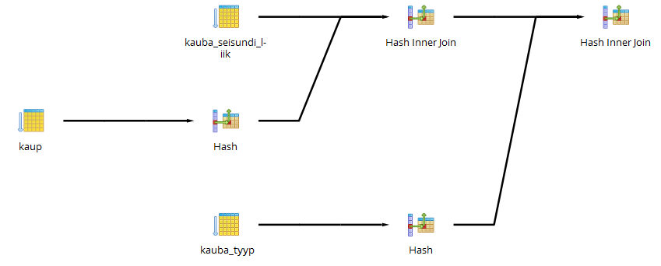
Joonis 16 Täitmisplaan visuaalselt vaadatuna PgAdminis.

Rollid ja kasutajad

Käesolevas töös rolle ei looda. Luuakse rakendusele vastav kasutaja.
GRANT CONNECT ON DATABASE t155376 TO username;
GRANT USAGE ON SCHEMA public TO username;

Üleliigsete õiguste äravõtmine

Laiale avalikkusele (PUBLIC) vaikimisi antud õiguste äravõtmine.

REVOKE CONNECT, TEMP ON DATABASE t155376 FROM PUBLIC;

REVOKE CREATE, USAGE ON SCHEMA public FROM PUBLIC;

REVOKE USAGE ON LANGUAGE plpgsql FROM PUBLIC;

REVOKE EXECUTE ON FUNCTION
f_muuda_kaup_aktiivseks (p_kauba_kood Kaup.kauba_kood%TYPE),
f_muuda_kaup_mitteaktiivseks (p_kauba_kood Kaup.kauba_kood%TYPE),
f_muuda_kaup
(p_kauba_kood_vana Kaup.kauba_kood%TYPE,
p_kauba_kood_uus Kaup.kauba_kood%TYPE,
p_kauba_nimetus Kaup.kauba_nimetus%TYPE,
p_kauba_kirjeldus Kaup.kauba_kirjeldus%TYPE,
p_palli_materjali_kood Kaup.palli_materjali_kood%TYPE,
p_palli_varvi_kood Kaup.palli_varvi_kood%TYPE,
p_palli_tyybi_kood Kaup.palli_tyybi_kood%TYPE,
p_palli_suuruse_kood Kaup.palli_suuruse_kood%TYPE,
p_hind Kaup.hind%TYPE),
f_lisa_kaup
(p_kauba_kood Kaup.kauba_kood%TYPE,
p_kauba_nimetus Kaup.kauba_nimetus%TYPE,
p_kauba_kirjeldus Kaup.kauba_kirjeldus%TYPE,
p_registreerija_id Kaup.registreerija_id%TYPE,
p_palli_materjali_kood Kaup.palli_materjali_kood%TYPE,
p_palli_varvi_kood Kaup.palli_varvi_kood%TYPE,
p_palli_tyybi_kood Kaup.palli_tyybi_kood%TYPE,
p_palli_suuruse_kood Kaup.palli_suuruse_kood%TYPE,
p_hind Kaup.hind%TYPE)
FROM PUBLIC;

Võtan õigused ka kõigi laiendustesse kuuluvate funktsioonide suhtes. Antud projektis on need skeemis public.

REVOKE EXECUTE ON ALL FUNCTIONS IN SCHEMA public FROM PUBLIC;

Õiguste jagamine

Kasutajatele õiguste andmine.

GRANT CONNECT ON DATABASE t155376 TO username;

GRANT USAGE ON SCHEMA public TO username;
GRANT SELECT, UPDATE ON TABLE
Kaup TO username;
GRANT SELECT, INSERT, UPDATE ON TABLE
Kaup
TO username;
ALTER DEFAULT PRIVILEGES REVOKE EXECUTE ON FUNCTIONS FROM PUBLIC;
GRANT SELECT ON
aktiivsed_mitteaktiivsed_kaubad, kaupade_koondaruanne, kaubad, kaubad_detailselt, mv_aktiivsed_mitteaktiivsed_kaubad, mv_kaupade_koondaruanne, mv_kaubad, mv_kaubad_detailselt TO username;

GRANT EXECUTE ON FUNCTION
f_muuda_kaup_aktiivseks (p_kauba_kood Kaup.kauba_kood%TYPE),
f_muuda_kaup_mitteaktiivseks (p_kauba_kood Kaup.kauba_kood%TYPE),
f_muuda_kaup
(p_kauba_kood_vana Kaup.kauba_kood%TYPE,
p_kauba_kood_uus Kaup.kauba_kood%TYPE,
p_kauba_nimetus Kaup.kauba_nimetus%TYPE,
p_kauba_kirjeldus Kaup.kauba_kirjeldus%TYPE,
p_palli_materjali_kood Kaup.palli_materjali_kood%TYPE,
p_palli_varvi_kood Kaup.palli_varvi_kood%TYPE,
p_palli_tyybi_kood Kaup.palli_tyybi_kood%TYPE,
p_palli_suuruse_kood Kaup.palli_suuruse_kood%TYPE,
p_hind Kaup.hind%TYPE),
f_lisa_kaup
(p_kauba_kood Kaup.kauba_kood%TYPE,
p_kauba_nimetus Kaup.kauba_nimetus%TYPE,
p_kauba_kirjeldus Kaup.kauba_kirjeldus%TYPE,
p_registreerija_id Kaup.registreerija_id%TYPE,
p_palli_materjali_kood Kaup.palli_materjali_kood%TYPE,
p_palli_varvi_kood Kaup.palli_varvi_kood%TYPE,
p_palli_tyybi_kood Kaup.palli_tyybi_kood%TYPE,
p_palli_suuruse_kood Kaup.palli_suuruse_kood%TYPE,
p_hind Kaup.hind%TYPE)
TO username;

Vaikimisi õiguste muutmine tulevikus loodavate funktsioonide jaoks. See ei mõjuta olemasolevaid funktsioone.

ALTER DEFAULT PRIVILEGES REVOKE EXECUTE ON FUNCTIONS FROM PUBLIC;

Andmebaasiobjektide kustutamine

Järgnevalt esitatakse andmebaasiobjektide kustutamise laused.

Õiguste äravõtmine

Enne kasutaja kustutamist tuleb ära võtta sellele antud õigused.

REVOKE CONNECT ON DATABASE t155376 FROM username;

REVOKE USAGE ON SCHEMA public FROM username;

REVOKE SELECT, UPDATE ON TABLE
Kaup
FROM username;
REVOKE SELECT, INSERT, UPDATE ON TABLE Kaup
FROM username;

REVOKE SELECT ON
aktiivsed_mitteaktivsed_kaubad, kaupade_koondaruanne,
kaubad, kaubad_detailselt FROM username;

REVOKE EXECUTE ON FUNCTION f_muuda_kaup
(p_kauba_kood_vana Kaup.kauba_kood%TYPE,
p_kauba_kood_uus Kaup.kauba_kood%TYPE,
p_kauba_nimetus Kaup.kauba_nimetus%TYPE,
p_kauba_kirjeldus Kaup.kauba_kirjeldus%TYPE,
p_palli_materjali_kood Kaup.palli_materjali_kood%TYPE,
p_palli_varvi_kood Kaup.palli_varvi_kood%TYPE,
p_palli_tyybi_kood Kaup.palli_tyybi_kood%TYPE,
p_palli_suuruse_kood Kaup.palli_suuruse_kood%TYPE,
p_hind Kaup.hind%TYPE), f_lisa_kaup
(p_kauba_kood Kaup.kauba_kood%TYPE,
p_kauba_nimetus Kaup.kauba_nimetus%TYPE,
p_kauba_kirjeldus Kaup.kauba_kirjeldus%TYPE,
p_registreerija_id Kaup.registreerija_id%TYPE,
p_palli_materjali_kood Kaup.palli_materjali_kood%TYPE,
p_palli_varvi_kood Kaup.palli_varvi_kood%TYPE,
p_palli_tyybi_kood Kaup.palli_tyybi_kood%TYPE,
p_palli_suuruse_kood Kaup.palli_suuruse_kood%TYPE,
p_hind Kaup.hind%TYPE), f_muuda_kaup_aktiivseks
(p_kauba_kood Kaup.kauba_kood%TYPE), f_muuda_kaup_mitteaktiivseks
(p_kauba_kood Kaup.kauba_kood%TYPE)
FROM username;

Domeenide kustutamine

DROP DOMAIN IF EXISTS d_nimetus CASCADE;

Tabelite ja arvujada generaatorite kustutamine

DROP FUNCTION IF EXISTS f_muuda_kaup (p_kauba_kood_vana Kaup.kauba_kood%TYPE, p_kauba_kood_uus Kaup.kauba_kood%TYPE, p_kauba_nimetus Kaup.kauba_nimetus%TYPE, p_kauba_kirjeldus Kaup.kauba_kirjeldus%TYPE, p_palli_materjali_kood Kaup.palli_materjali_kood%TYPE, p_palli_varvi_kood Kaup.palli_varvi_kood%TYPE, p_palli_tyybi_kood Kaup.palli_tyybi_kood%TYPE, p_palli_suuruse_kood Kaup.palli_suuruse_kood%TYPE, p_hind Kaup.hind%TYPE) CASCADE;

DROP FUNCTION IF EXISTS f_lisa_kaup (p_kauba_kood Kaup.kauba_kood%TYPE, p_kauba_nimetus Kaup.kauba_nimetus%TYPE, p_kauba_kirjeldus Kaup.kauba_kirjeldus%TYPE, p_registreerija_id Kaup.registreerija_id%TYPE, p_palli_materjali_kood Kaup.palli_materjali_kood%TYPE, p_palli_varvi_kood Kaup.palli_varvi_kood%TYPE, p_palli_tyybi_kood Kaup.palli_tyybi_kood%TYPE, p_palli_suuruse_kood Kaup.palli_suuruse_kood%TYPE, p_hind Kaup.hind%TYPE) CASCADE;

DROP FUNCTION IF EXISTS f_muuda_kaup_aktiivseks (p_kauba_kood Kaup.kauba_kood%TYPE) CASCADE;

DROP FUNCTION IF EXISTS f_muuda_kaup_mitteaktiivseks (p_kauba_kood Kaup.kauba_kood%TYPE) CASCADE;

DROP TRIGGER IF EXISTS trig_tyhista_kaup ON Kaup CASCADE;

DROP TRIGGER IF EXISTS trig_uus_kaup ON Kaup CASCADE;

Vaadete kustutamine
DROP VIEW IF EXISTS Aktiivsed_mitteaktivsed_kaubad CASCADE;
DROP VIEW IF EXISTS Kaupade_koondaruanne CASCADE;
DROP VIEW IF EXISTS Kaubad CASCADE;
DROP VIEW IF EXISTS Kaubad_detailselt CASCADE;

Indeksite kustutamine
DROP INDEX IF EXISTS idx_isik_isiku_seisundi_liik;
DROP INDEX IF EXISTS idx_isik_isikukoodi_riik;
DROP INDEX IF EXISTS idx_kauba_kategooria_kauba_kategooria_tyyp;
DROP INDEX IF EXISTS idx_kaup_kauba_kategooria_tyyp;
DROP INDEX IF EXISTS idx_kaup_kauba_seisundi_liik;
DROP INDEX IF EXISTS idx_kaup_palli_materjal;
DROP INDEX IF EXISTS idx_kaup_palli_suurus;
DROP INDEX IF EXISTS idx_kaup_palli_tyyp;
DROP INDEX IF EXISTS idx_kaup_palli_varv;
DROP INDEX IF EXISTS idx_kaup_tootaja;
DROP INDEX IF EXISTS idx_klient_isik;
DROP INDEX IF EXISTS idx_klient_kliendi_seisundi_liik;
DROP INDEX IF EXISTS idx_tootaja_amet;
DROP INDEX IF EXISTS idx_tootaja_isik;
DROP INDEX IF EXISTS idx_tootaja_tootaja_seisundi_liik;
DROP INDEX IF EXISTS idx_varv_kaup_varv;

Funktsioonide ja trigerite kustutamine

DROP FUNCTION IF EXISTS f_muuda_kaup (p_kauba_kood_vana Kaup.kauba_kood%TYPE, p_kauba_kood_uus Kaup.kauba_kood%TYPE, p_kauba_nimetus Kaup.kauba_nimetus%TYPE, p_kauba_kirjeldus Kaup.kauba_kirjeldus%TYPE, p_palli_materjali_kood Kaup.palli_materjali_kood%TYPE, p_palli_varvi_kood Kaup.palli_varvi_kood%TYPE, p_palli_tyybi_kood Kaup.palli_tyybi_kood%TYPE, p_palli_suuruse_kood Kaup.palli_suuruse_kood%TYPE, p_hind Kaup.hind%TYPE) CASCADE;

DROP FUNCTION IF EXISTS f_lisa_kaup (p_kauba_kood Kaup.kauba_kood%TYPE, p_kauba_nimetus Kaup.kauba_nimetus%TYPE, p_kauba_kirjeldus Kaup.kauba_kirjeldus%TYPE, p_registreerija_id Kaup.registreerija_id%TYPE, p_palli_materjali_kood Kaup.palli_materjali_kood%TYPE, p_palli_varvi_kood Kaup.palli_varvi_kood%TYPE, p_palli_tyybi_kood Kaup.palli_tyybi_kood%TYPE, p_palli_suuruse_kood Kaup.palli_suuruse_kood%TYPE, p_hind Kaup.hind%TYPE) CASCADE;

DROP FUNCTION IF EXISTS f_muuda_kaup_aktiivseks (p_kauba_kood Kaup.kauba_kood%TYPE) CASCADE;

DROP FUNCTION IF EXISTS f_muuda_kaup_mitteaktiivseks (p_kauba_kood Kaup.kauba_kood%TYPE) CASCADE;

DROP TRIGGER IF EXISTS trig_tyhista_kaup ON t155376 CASCADE;

Reeglite kustutamine

Kuna projektis reegleid ei kasutata, siis ei esitata ka reeglite kustutamise lauseid.

Kasutajate ja rollide kustutamine

Kuna projektis rolle ei kasutata, siis ei esitata ka rollide kustutamise lauseid.

DROP USER IF EXISTS username;

Laienduste kustutamine

DROP EXTENSION IF EXISTS pgcrypto CASCADE;
DROP EXTENSION IF EXISTS plpgsql CASCADE;
DROP EXTENSION IF EXISTS postgres_fdw CASCADE;

Kasutatud materjalid

- AKIT. Andmekaitse ja infoturbe seletussõnastik. [WWW] http://akit.cyber.ee/ (29.01.2017)
- Andmebaasid I õppematerjalid. [WWW] http://maurus.ttu.ee (29.01.2017)
- Andmebaaside projekti tegemise mall. [WWW] http://maurus.ttu.ee (29.01.2017)
- Country Codes - ISO 3166 [WWW] http://www.iso.org/iso/home/standards/country_codes.htm (29.01.2017)
- Chisholm, M. (2000). Managing Reference Data in Enterprise Databases: Binding Corporate Data to the Wider World. Morgan Kaufmann.
- Eesti Statistika. Riikide ja territooriumide klassifikaator 2013v1. [WWW] http://metaweb.stat.ee/view_xml_multi_code.htm?id=3477719&siteLanguage=ee (29.01.2017)
- ESTERM [WWW] http://termin.eki.ee/esterm/ (29.01.2017)
- Isikuandmete kaitse seadus. [WWW] https://www.riigiteataja.ee/akt/130122010011?leiaKehtiv (29.01.2017)
- Infosüsteemide turvameetmete süsteem. Vabariigi Valitsuse 20.12 2007. a määrus nr 252. Elektrooniline Riigi Teataja.
[WWW] https://www.riigiteataja.ee/akt/13125331?leiaKehtiv (29.01.2017)
- Vikipeedia. Riik. [WWW] https://et.wikipedia.org/wiki/Riik (29.01.2017)
- Andmebaasid II õppematerjal. [WWW] http://maurus.ttu.ee/ained/IDU0230_2017/doc/2/Naidisprojekt_IDU0230_vastuvotuajad_ver5_16.pdf (22.01.2018)

